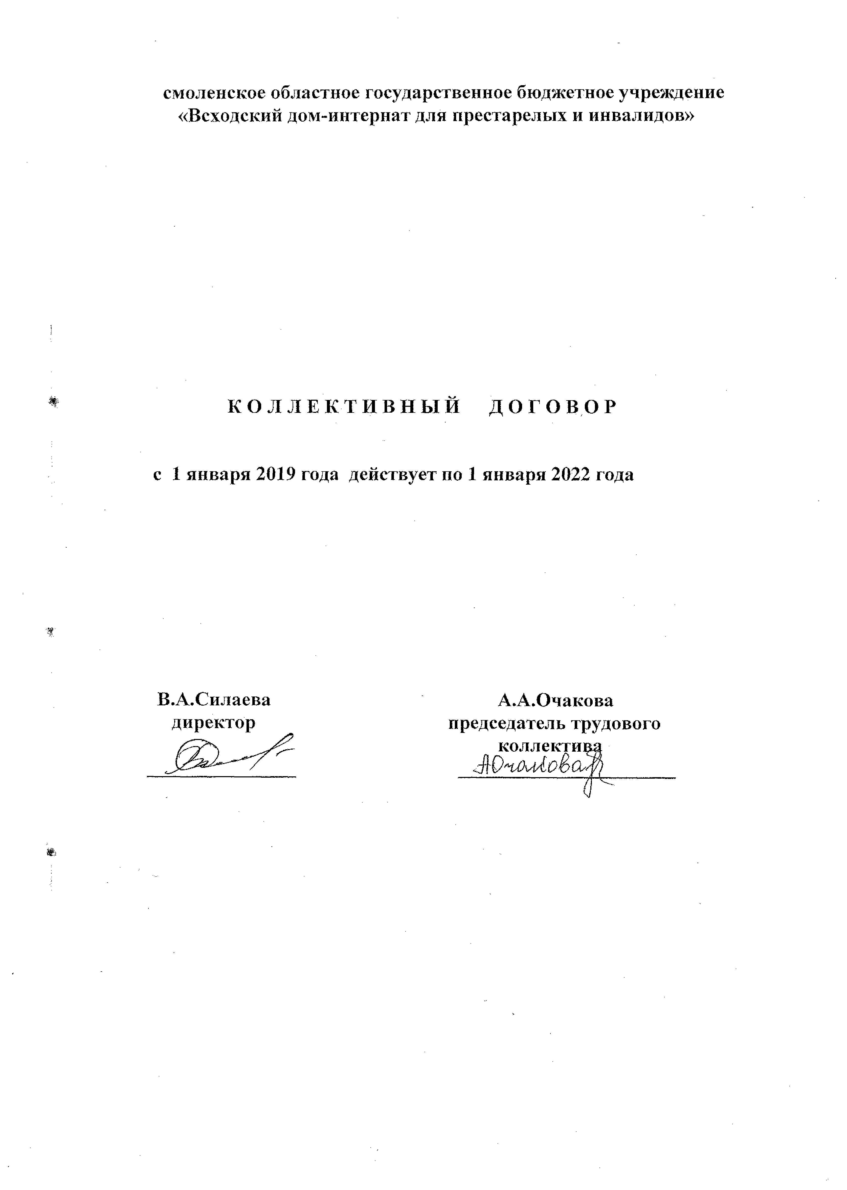
1
1. ОБЩИЕ ПОЛОЖЕНИЯ
1.1. Настоящий коллективный договор является правовым актом , регулирующим социально-трудовые отношения в организации и заключенным между работниками
и работодателем в соответствии с действующим законодательством Российской Федерации .
1.2. Сторонами коллективного договора являются : Работодатель «ВСХОДСКИЙ ДОМ-
ИНТЕРНАТ ДЛЯ ПРЕСТАРЕЛЫХ И ИНВАЛИДОВ» представленный в лице : директора
СИЛАЕВОЙ ВАЛЕНТИНЫ АЛЕКСЕЕВНЫ именуемый в дальнейшем «Работодатель»
и работники организации , именуемые далее «Работники» представленные советом трудового коллектива , в лице его представителя ОЧАКОВОЙ АЛИНОЙ АНАТОЛЬЕВНОЙ
1.3. Настоящий коллективный договор вступает в силу с 1января 2019 года и действует
по 1 января 2022 года.
1.4. Коллективный договор заключен полномочным представителем сторон на добровольной и равноправной основе в целях :
1.4.1. Обеспечения права каждого работника на справедливые условия труда , в том числе на условия труда ,отвечающие требованием безопасности и гигиены , права на отдых ,включая ограничение рабочего времени , предоставление ежедневного отдыха ,выходных и праздничных нерабочих праздничных дней, оплачиваемого ежегодного отпуска;
1.4.2.Равенство прав и возможностей работников;
1.4.3.Обеспечения права каждого работника на своевременную и в полном размере выплату справедливой заработной платы , обеспечивающей достойное человека существование для него самого и его семьи, и не ниже установленного федеральным законом минимального размера оплаты труда;
1.4.4.Обеспечение равенства возможностей работников без всякой дискриминации на продвижение по работе с учетом производительности труда , квалификации и стажа работы по специальности , а также на профессиональную подготовку , переподготовку и повышение квалификации ;
1.4.5. Сочетание государственного и договорного регулирования трудовых отношений и иных непосредственно связанных с ними отношений
1.4.6. Обеспечения права на защиту государством его трудовых прав и свобод , включая судебную защиту;
1.4.6. Обязанность сторон трудового договора соблюдать условия заключенного договора , включая право работодателя требовать от работника исполнения ими трудовых обязанностей и бережного отношения к имуществу работодателя и право работников требовать от работодателя соблюдения его обязанностей по отношению к работникам, трудового законодательства иных актов , содержащих нормы трудового права;
1.4.7.Обеспечение права работников на защиту своего достоинства в период трудовой деятельности ;
1.4.8. Запрещение дискриминации в трудовых правах и свободах или получение каких либо преимуществ независимо от цвета кожи, пола , расы , национальности , языка , происхождения, имущественного ,семейного , социального , должностного положения , возраста , места жительства ,отношения к религии , политических убеждений , принадлежности или непринадлежности к общественным объединениям , а также других обстоятельств , не связанных с деловыми качествами работника;
1.4.9.Обеспечения права работников , считающих, что они подверглись дискриминации
в сфере труда , обращения в суд с заявлением о восстановлении нарушенных прав , возмещения материального вреда и компенсации морального вреда ;
1.4.10. Запрещение принудительного труда – выполнение работ под угрозой применения какого – либо наказания ( насильственного воздействия ) , в том числе :
в целях поддержания трудовой дисциплины;
в качестве меры ответственности за участие в забастовке ;

2
в качестве меры наказания за наличие или выражения политических взглядов или идеологических убеждений противоположенных установленной политической , социальной или экономической системе;
1.4.11. Создания системы социально - трудовых отношений в организации , максимально
способствующей ее стабильной и производительной работе ,успешному долгосрочному развитию , росту ее общественного престижа и деловой репутации :
1.4.12. Установление социально-трудовых прав и гарантий , улучшающих положения работников по сравнению с действующим законодательством;
1.4.13. Повышения уровня жизни работников и членов их семей
1.4.14. Создание благоприятного психологического климата в коллективе
1.4.15. Практической реализации принципов социального партнерства и взаимной ответственности сторон.

1.4.16 . Стороны признают своим долгом сотрудничать для осуществления указанных целей
проявлять доверие и заинтересованность в отношениях друг с другом в совместной деяте-льности Работодателя и Совета трудового коллектива вступают равноправными и деловыми партнерами .
1.4.17. В своей работе стороны обязаны соблюдать и использовать в работе кодекс профессиональной этики :
1.Кодекс этики и служебного поведения работников органов управления социальной защиты населения и учреждений социального обслуживания ( далее Кодекс) разработан в соответствии с положением Межпарламентской Ассамблеи государств - участников СНГ ( постановление № 19-10от 26 марта 2002 г), Международно декларацией этических принципов социальной работы ( принята Международной Федерацией социальных работников 8 июля 1994 г), Международными этическими стандартами социальной работы ( приняты Международной Федерацией социальных работников 8 июля 1994 г) , Конституцией Российской Федерации, Федеральным законом от 10 декабря 1995г № м195- ФЗ « Об основах социального обслуживания населения в Российской Федерации», Федеральным законом от 2 августа 1995 г. № 122-ФЗ « О социальном обслуживании граждан пожилого возраста и инвалидов» , Национальными стандартами Российской Федерации о социальном обслуживании населения и иными нормативными правовыми актами Российской Федерации , рекомендациями Международной федерации социальных работников , а также основан на общепризнанных нравственных принципах и нормах российского общества и государства.
2.Кодекс представляет собой свод общих принципов профессиональной служебной этики и основных правил служебного поведения , которыми надлежит руководствоваться работникам органов управления социальной защиты населения и учреждений социального обслуживания всех форм собственности ( далее – работники органов управления социальной защиты населения и учреждений социального обслуживания).
3.Гражданин Российской Федерации . поступающий на работу в орган управления социальной защиты населения ли в учреждение социального обслуживания , обязан ознакомиться с положениями Кодекса и соблюдать их в процессе своей трудовой деятельности.
4.Каждый работник органа управления социальной защиты населения или учреждения социального обслуживания должен следовать положениям кодекса , а каждый гражданин Российской федерации вправе ожидать от работника органа управления социальной защиты населения или работника учреждения социального обслуживания поведения в отношениях с ним в соответствии с положениями Кодекса.
5.Целью Кодекса является установление этических норм и правил служебного поведения работников органов управления социальной защиты населения и учреждений социального облуживания для повышения эффективности выполнения ими своей профессиональной

3
деятельности , обеспечение единых норм поведения работников органов управления социальной защиты населения и учреждений социального обслуживания , а также содействие укреплению авторитета работника органа управления социальной защиты населения и работника учреждения социального обслуживания , повышения доверия граждан к органам управления социальной защиты населения и учреждениям социального обслуживания.
2. Кодекс:
а) служит основой для формирования должной морали в сфере социальной защиты и социального обслуживания населения, уважительного отношения к органам управления социальной защиты населения и учреждениями социального обслуживания в общественном сознании;
б) выступает инструментом регулирования и формирования общественного сознания и нравственности органов управления социальной защиты населения и учреждений социального обслуживания.
2.1.знания и соблюдение работниками органа управления социальной защиты населения и работником учреждения социального обслуживания положений Кодекса является одним из приоритетных критериев оценки качества его профессиональной деятельности и служебного поведения.

II. Основные принципы и правила служебного поведения,
которыми надлежит руководствоваться работникам органов
управления социальной защиты населения и работникам
учреждений социального обслуживания
6. Основные принципы служебного поведения работников органов управления социальной защиты населения и работников учреждений социального обслуживания являются основой поведения граждан Российской Федерации в связи с осуществлением ими профессиональных должностных обязанностей в социальной сфере .
7.Работники органов управления социальной защиты населения и работники учреждений социального обслуживания . сознавая ответственность перед государством , обществом и гражданами , призваны:
а) исполнять должностные обязанности добросовестно и на высоком профессиональном уровне в целях обеспечения эффективной работы по предоставлению населению мер социальной поддержки и оказанию социальных услуг ;
б) исходить из того , что признание , соблюдение и защита прав и свобод человека и гражданина определяют основной смысл и содержание деятельности работника органа управления социальной защиты населения и работника учреждения социального обслуживания ;
в ) осуществлять свою деятельность в пределах полномочий соответствующего органа управления социальной защиты населения и учреждения социального обслуживания;
г) не оказывать предпочтения каким –либо профессиональным или социальным группам и учреждениям , противодействовать и не подчиняться не отвечающим интересам клиентов влиянию отдельных должностных лиц и административному давлению ;
д) соблюдать социальную справедливость и равноправие распределять социальные ресурсы с целью расширения возможностей их предоставления нуждающимся в поддержке клиентам , в первую очередь несовершеннолетним , а также другим лицам , оказавшимся в трудной жизненной ситуации ;
е) обеспечивать безопасность оказываемы социальных услуг для жизни и здоровья клиентов ;
ж) исключать действия , связанные с влиянием каких – либо личных , имущественных ( финансовых ) и иных интересов , препятствующих добросовестному исполнению должностных обязанностей ;

4
з) соблюдать нейтральность , исключающую возможность влияния на служебную деятельность решений политических партий , иных общественных объединений ;
и) соблюдать нормы служебной и профессиональной этики , правила делового поведения и общения ;
к) проявлять корректность и внимательность в обращении с гражданами и должностными лицами ;
л) проявлять терпимость и уважение к обычаям и традициям граждан различных национальностей и народностей России , учитывать их культурные особенности , вероисповедование , способность сохранения самобытности ;
м)защищать и поддерживать человеческое достоинство клиентов социальных служб , учитывать их индивидуальность , интересы и социальные потребности на основе построения толерантных отношений с ними ;
н) уважать права клиентов социальных служб , гарантировать им непосредственное участие в процессе принятия решений на основе предоставления полной информации , касающейся конкретного клиента в конкретной ситуации ;
о) соблюдать конфиденциальность информации о клиенте социальной службы , касающиеся условий его жизнедеятельности , личных качеств и проблем , принимать меры для обеспечения нераспространения полученных сведений доверительного характера ;
п) воздержаться от поведения , которое могло бы вызвать сомнение в объективном исполнении должностных обязанностей работника органа управления социальной защиты населения или работника учреждения социального обслуживания , а также не допускать конфликтных ситуаций , способных дискредитировать их деятельность ;
р) не использовать служебное положение для оказания влияния на деятельность государственных органов и органов местного самоуправления , организаций . должностных лиц , государственных и муниципальных служащих при решении вопросов личного характера ;
с) соблюдать установленные в государственном органе , органе местного самоуправления и учреждения социального обслуживания правила публичных выступлений и предоставления служебной информации ;
т) уважительно относиться к деятельности представителей средств массовой по информированию общества о работе органа управления социальной защиты населения или учреждения социального обслуживания , а также оказывать содействие в получении достоверной информации в установленном порядке ;
у) нести личную ответственность за результаты своей деятельности ;
ф ) стимулировать участие добровольцев , прежде всего из числа молодежи , в деятельности учреждений социального обслуживания по предоставлению клиентам необходимых социальных услуг.
8. Работники органов управления социальной защиты населения и учреждений социального обслуживания обязаны соблюдать Конституцию Российской федерации . федеральные законы , иные нормативные правовые акты российской федерации по вопросам социального обслуживания , нормативные правовые акты субъектов Российской Федерации , должностные инструкции , правила внутреннего трудового распорядка , а также другие акты органа управления социальной защиты населения и учреждения социального обслуживания субъекта российской федерации .
9. Работники органов управления социальной защиты населения несут ответственность перед клиентами социальных служб и перед обществом за результаты своей деятельности.
10. Работники органов управления социальной защиты населения и учреждений социальной защиты населения обязаны противодействовать проявлениям коррупции и предпринимать меры по ее профилактике в порядке , установленном Российской Федерации о противодействии коррупции .

5
11. Работники органов управления социальной защиты населения и учреждений социальной защиты населения , осуществление взаимодействия с работниками других органов исполнительной власти субъектов Российской Федерации ,должны быть для них образцом профессионализма , безупречной репутации , способствовать формированию в
субъекте Российской федерации благоприятного для эффективной работы морально- психологического климата
12 . Работники органов управления социальной защиты населения , наделенные организационно - распорядительными полномочиями по отношению к работникам подведомственных учреждений , призваны :
а) принимать меры по предотвращению и урегулированию межведомственных конфликтов интересов ;
б) принимать меры по предупреждению коррупции ;
в) не допускать случаев принуждения подчиненных работников к участию в деятельности политических партий . иных общественных объединений.
13. Работники органов управления социальной защиты населения , наделенные организационно- распорядительными полномочиями по отношению к работникам подведомственных учреждений , должны принимать меры к тому , чтобы своим личным поведением подавать пример честности , беспристрастности и справедливости .
14. Работники органов управления социальной защиты населения , наделенные организационно – распорядительными полномочиями по отношению к работникам подведомственных учреждений , несут ответственность в соответствии с законодательством Российской федерации за действия или бездействия подчиненных работников , нарушающих принципы этики и правила служебного поведения , если они не приняли меры , чтобы не допустить таких действий или бездействий.

III . Этические правила служебного поведения работников органов
управления социальной защиты населения и учреждений
социального обслуживания .

15. В служебном поведении работнику органа управления социальной защиты населения необходимо исходить из конституционных положений о том , что человек , его права и свободы являются высшей ценностью и каждый гражданин имеет право на неприкосновенность частной жизни , личную и семейную тайну , защиту чести , достоинства , своего доброго имени .
16. В служебном поведении работника органа управления социальной защиты населения и учреждения социального обслуживания недопустимы :
а) любого вида высказывания и действия дискриминационного характера по признакам пола , возраста , расы , национальности , языка , гражданства , социального , имущественного или семейного положения . политических или религиозных предпочтений ;
б) грубости , пренебрежительный тон, заносчивость , предвзятые замечания, предъявление неправомерных , незаслуженных обвинений ;
в) угрозы , оскорбительные выражения или реплики , действия . препятствующие нормальному общению или провоцирующие противоправное поведение ;
г) курение в служебных помещениях , во время служебных совещаний , бесед, иного служебного общения с гражданами .
17. Работники органов управления социальной защиты населения и учреждений социального обслуживания призваны способствовать своим служебным поведением установлению в коллективе деловых взаимоотношений и конструктивного сотрудничества друг с другом .
18. Работники органов управления социальной защиты населения и учреждений социального обслуживания должны быть вежливыми , доброжелательными ,

6

корректными , внимательными и проявлять толерантность в общении с гражданами и коллегами .
19. Внешний вид работника органа управления социальной защиты населения и учреждений социального обслуживания при исполнении им должностных обязанностей в зависимости от условий работы и формата служебного мероприятия должен способствовать уважению граждан к государственным органам и органам местного
самоуправления , учреждениям социального обслуживания , соответствовать общепринятому деловому стилю . который отличают официальность , сдержанность , традиционность , аккуратность.

IV. Ответственность за нарушение Кодекса
20. Нарушение работником органа управления социальной защиты населения положений Кодекса подлежит анализу и при подтверждении факта нарушения – моральному осуждению , а в случаях . предусмотренных федеральными законами , нарушения положений Кодекса влечет применение к работнику органа управления социальной защиты населения мер юридической ответственности .
21. Соблюдение работником органа управления социальной защиты населения положений Кодекса учитывается при проведении аттестаций , формировании кадрового резерва для выдвижения на вышестоящие должности.
22. Нарушение работником учреждения социального обслуживания положений Кодекса подлежит осуждению на заседании общественного ( попечительского ) совета учреждения социального обслуживания ( далее-Совет).
23. Совет во взаимодействии с администрацией учреждения социального обслуживания обсуждает факты несоблюдения требований к служебному поведению работника учреждения социального обслуживания , вносит предложения по защите прав и интересов клиентов социальных служб , а при необходимости о наложении на работника дисциплинарного взыскания . Решения Совета учитываются при проведении аттестации и поощрениях соответствующего работника.
1.4.18. Стороны коллективного договора принимают на себя следующие обязательства:

Работодатель обязуется :
1.5. Соблюдать законы и иные нормативные правовые акты , локальные нормативные акты, соглашения , действие которых распространяются на организацию в установленном законами порядке , условия коллективного договора ,трудовых договоров.
1.5.1. Предоставлять работнику работу , обусловленную трудовым договором
1.5.2. Обеспечивать работникам равную оплату за труд равной ценности
1.5.3. Выплачивать в полном размере причитающуюся работникам заработную плату в сроки установленные коллективным договором
1.5.4. Создать условия для профессионального и личностного роста работников ,усиления
мотивации производительного труда
1.5.5. Учитывать мнение Совета трудового коллектива по проектам текущих и перспективных планов и программ.
1.5.6. Обеспечивать безопасность труда и условия , отвечающие требованием охраны и гигиены труда
1.5.7. Обеспечивать работников оборудованием , инструментами , технической документацией и иными средствами , необходимыми для исполнения ими трудовых обязанностей
1.5.8. Не препятствовать работникам в осуществлении ими самозащиты трудовых прав
1.5.9. Работник может отказаться от выполнения работы , не предусмотренной трудовым договором или непосредственно угрожающей его жизни или здоровью. На время отказа от указанной работы за работником сохраняется все права , предусмотренные ТК РФ , иными законами и другими нормативными актами , а также средняя заработная плата
1.5.10. Обеспечивать бытовые нужды работников , связанные с исполнением ими трудовых обязанностей.
7
1.5.11. Осуществлять обязательное медицинское страхование работников в порядке,
установленном федеральными законами.
1.5.12.Возмещать вред , причиненный работникам в связи с исполнением ими трудовых обязанностей , а также компенсировать моральный вред в порядке и на условиях ,которые установлены Трудовым Кодексом , другими федеральными законами и иными правовыми актами Российской Федерации.
1.6. Совет трудового коллектива , представитель работников обязуется :
1.6.1. Способствовать устойчивой деятельности организации присущими коллективными методами
1.6.2. Нацеливать работников на соблюдения внутреннего трудового распорядка , полное
своевременное и качественное выполнение трудовых обязанностей .
1.6.3. Способствовать росту квалификации работников , содействовать организации конкурсов профессионального мастерства
1.6.4. Добиваться повышения уровня жизни работников , улучшая условий их труда
1.6.5. Контролировать соблюдения Работодателем законодательства о труде и об охране
труда, соглашений , настоящего коллективного договора, других актов, действующих в
соответствии с законодательством в организации .
1.6.6. В период действия коллективного договора при условии выполнения Работодателем его положений не настаивать на пересмотре коллективного договора , если выдвигаемые Советом трудового коллектива предложения не встречают согласия другой стороны и не выступать организаторами коллективных действий с целью давления на Работодателя.

Работники обязуются :
1.7. Полно , качественно и своевременно выполнять свои трудовые обязанности ,возложенные на них трудовым договором
1.7.1. Соблюдать правила внутреннего трудового распорядка ,установленный режим труда , правила и инструкции по охране труда
1.7.2. Соблюдать трудовую дисциплину
1.7.3. Выполнять условные нормы труда .
1.7.4. Бережно относиться к имуществу работодателя и других работников
1.7.5. Немедленно сообщить работодателю либо непосредственному руководителю о воз-никновении ситуации , представляющей угрозу жизни и здоровью людей ,сохранности имущества работодателя .
1.7.6. Создать и сохранить благоприятный психологический климат в коллективе ,
уважать права друг друга
1.8 Работодатель и работники обязуются выполнять условия заключенного трудового договора . В связи с этим Работодатель не вправе требовать от работника выполнять работы не обусловленные трудовым договором . Перевод на другую работу без согласия работника допускается лишь в случаях , предусмотренных ст.72.2 ТК РФ.
1.9 . В условиях трудового договора может быть включено испытание с целью проверки соответствия работника поручаемой работе . Условия об испытании должно быть включено в трудовой договор , отсутствие в трудовом договоре условия об испытании означает , что работник принят без испытания .Срок испытания не должен превышать трех месяцев.
1.10 . При неудовлетворительном результате испытания Работодатель имеет право до истечения срока испытания расторгнуть трудовой договор с Работником , предупредив его об
этом в письменной форме не позднее , чем за три дня с указанием причин послуживших основанием для признания работника не выдержавшим испытания.
1.11 . Каждому вновь принятому работнику устанавливается адаптационный период сроком не свыше двух месяцев , в течении которого к нему не будет применяться наказания за упущения в работе , за исключением случаев преднамеренного нарушения трудовой и производственной дисциплины.

8
1.12. Обязанностью Работодателя является создание условий для профессионального роста работников путем организации такой системы подготовки кадров , чтобы каждый
работник , как работающий , так и вновь принятый мог повысит квалификацию по своей специальности.
1.13. С этой целью разработан «План повышения квалификации и подготовки кадров» ,
являющейся неотъемлемой частью настоящего коллективного договора.
1.16. Каждому работнику повысившему профессиональный уровень по заключению квалификационной комиссии и согласно документам учебного заведения , гарантируется
повышения базового должностного оклада .

2. ВОПРОСЫ ЗАНЯТОСТИ
2.1. Все вопросы связанные с изменением структуры организации , реорганизации а также сокращением численности и штата , рассматриваются Работодателем предварительно ,но с учетом мнения Совета трудового коллектива.
2.2. Работодатель обязуется заблаговременно , не менее чем за 2 месяца , предоставить совету трудового коллектива проекты приказов о сокращении численности и штата работников , планы – графики высвобождения работников с разбивкой по месяцам , список сокращаемых должностей и работников , предполагаемые варианты трудоустройства .
2.3. Сокращения проводится лишь тогда , когда Работодателем исчерпаны все возможные меры для недопущения :
- снижения административно – управленческих расходов
- временное ограничение приема кадров
- отказ от совмещения должностей , профессий , проведения сверхурочных работ , работ в
выходные и праздничные дни .
- по соглашению с работниками перевод их на неполное рабочее время или введение режима
неполного рабочего времени в отдельных подразделениях в целом по организации с предуп- реждением о том работников не позднее , чем за два месяца
- ограничение круга совместителей , временных и сезонных работников
2.4. При сокращении численности или штата не допускается увольнение одновременно двух работников из одной семьи .
2.5. Стороны договорились , что в дополнение к перечню лиц , указанных в ст. 179 ТК РФ преимущественное право на оставление на работе при сокращении численности или
штата имеют следующие работники :
- с более высокой производительностью труда и квалификацией
- семейные – при наличии двух или более иждивенцев ( нетрудоспособных членов семьи, находящихся на полном содержании работника или получающих от него помощь , которая является для них постоянным и основным источником средств к существованию)
- лица , в семье которых нет других работников с самостоятельном заработком
- работники , получившие в период работы у данного работодателя трудовое увечье или профессиональное заболевание
- лица предпенсионного возраста за 3 года до пенсии
- лица , проработавшие на предприятии свыше 25 лет
- инвалиды боевых действий по защите Отечества
- матеря имеющие детей в возрасте до трех лет
- бывшие воспитанники детских домов в возрасте до 30 лет
2.6. О предстоящем высвобождении в связи с ликвидацией организации , сокращение численности или штата работников персонально под расписку не менее чем за два месяца лицам , получившим уведомление об увольнение по статье 180 ТК РФ , предоставляется свободное от работы время / не менее 2 часов в неделю/ для поиска нового места работы с сохранением среднего заработка. Расторжения трудового договора без принятых мер не допускается.

9
2.7. Высвобождаемому работнику предлагают рабочие места в соответствии с его профессией , специальностью ,квалификацией , а при их отсутствии все другие вакантные места имеющиеся в организации.
2.8. При проведении мероприятий по сокращению численности или штата работников организации Работодатель с письменного согласия работника имеет право расторгнуть
трудовой договор без предупреждения об увольнении за два месяца с одновременной
выплатой дополнительной компенсации в размере среднего заработка работника, исчисленного пропорционально времени , оставшемуся до истечения предупреждения об увольнении .
2.9.

3. РАБОЧЕЕ ВРЕМЯ И ВРЕМЯ ОТДЫХА

3.1.Рабочее время – время ,в течении которого работник в соответствии с правилами внутреннего трудового распорядка и условиями трудового договора должен исполнять трудовые обязанности , а также иные периоды времени , которые в соответствии с Трудовым Кодексом , другими федеральными законами и иными правовыми актами Российской Федерации относятся к рабочему времени.
3.2. Режим рабочего времени в организации определяется правилами внутреннего трудового распорядка ,утвержденными Работодателем с учетом мнения Совета трудового коллектива
3.3. Нормальная продолжительность рабочего времени не может превышать 40 часов в неделю
3.4. Сокращенная продолжительность рабочего времени устанавливается:
- для работников в возрасте до шестнадцати лет- не более 24 часов в неделю;
-для работников от шестнадцати до восемнадцати лет - не более 35 часов в неделю;
- для работников , являющихся инвалидами 1 или 2 группы , - не более 35 часов в неделю;
- для работников , занятых на работах с вредными или опасными условиями труда – не более 36 часов в неделю
3.5. Продолжительность рабочего дня или смены , непосредственно предшествующих нерабочему праздничному дню , уменьшается на один час
3.6. Работники могут привлекаться к сверхурочным работам только с их письменного согласия и с учетом мнения Совета трудового коллектива, при этом продолжительность таких работ не должна превышать для каждого работника четырех часов в течении двух дней подряд и 120 часов в год .
- не допускается привлечение к сверхурочной работе беременных женщин, работников до восемнадцати лет и других категорий работников в соответствии с Трудовым Кодексом и иными федеральными законами
- привлечение к сверхурочной работе инвалидов и женщин имеющих детей в возрасте до трех лет , допускается только с их письменного согласия , если это не запрещено им по состоянию здоровья .
3.7. Работа в выходные дни оплачиваются в 2-х кратном размере или компенсируются от-
гулом
3.8. Право на оплачиваемые дополнительные выходные дни представляются отдельным
категориям работников :
- одному из работающих родителей /опекуну , попечителю/ для ухода за детьми-инвалидами
с детства до достижения ими возраста 18 лет – четыре дополнительных дня в месяц
- донорам – 2 дня , которые можно присоединить к очередному отпуску или использовать
в течении года после сдачи крови.
3.9. Уменьшение рабочего времени менее чем до четырех часов в день или 20 часов в неделю не допускается .
3.10. Перерыв на прием пищи предоставляется с 13.00 до 14.00 . На участках где по условиям работы перерыв установить нельзя , работнику должна быть предоставлена возможность приема пищи в течении рабочей смены

10
Время отдыха- время , в течении которого работник свободен от исполнения трудовых обязанностей и которое он может использовать по своему усмотрению.
Видами времени отдыха являются:
- перерывы в течении рабочего дня / смены/;
- ежедневный / междусменный / отдых ;
- выходные дни / еженедельный непрерывный отдых/ ;
- нерабочие праздничные дни ;
- отпуска ;
3.11. Ежегодный основной оплачиваемый отпуск предоставляется работнику продолжительностью 28 календарных дней , с сохранением места работы и среднего заработка .
3.12. Ежегодный дополнительный оплачиваемый отпуск предоставляется работникам , условия труда на рабочих местах которых , по результатам специальной оценки условий труда отнесены к вредным условиям труда 2,3 или 4 степени либо опасными условиями труда.
Работникам с ненормированным рабочим днем предоставляется ежегодный дополнительный оплачиваемый отпуск . продолжительность которого определяется коллективным договором или правилами внутреннего трудового распорядка и который не может быть менее трех календарных дней .
3.13. Очередность предоставления отпусков устанавливается графиками отпусков , состав-
ляемые Работодателем с учетом мнения Совета трудового коллектива , графики отпусков
составляются не позднее , чем за две недели до наступления календарного года.
3.14. Продолжительность ежегодных основного и дополнительных оплачиваемых отпусков исчисляется в календарных днях .Нерабочие праздничные дни . приходящиеся на период ежегодного основного и ежегодного дополнительного оплачиваемого отпуска , в число календарных дней отпуска не включаются .
3.15. По соглашению сторон оплачиваемый отпуск работнику может быть представлен и до истечения шести месяцев.
- женщины – перед отпуском по беременности и родам или непосредственно после
него
- работникам в возрасте до 18 лет.
3.16. По желанию работника ежегодный отпуск может быть разделен на части. При этом продолжительность одной из них не может быть менее 14 календарных дней. Отзыв работника из отпуска допускается только с его согласия. Неиспользованная в связи с этим часть отпуска должна быть предоставлена по выбору работника в удобное для него время в течении текущего года или присоединена к отпуску за следующий рабочий год.
3.17.Часть ежегодного оплачиваемого отпуска , превышающего 28 календарных дней, по заявлению работника может быть заменена денежной компенсацией
3.18.При увольнении работнику выплачивается денежная компенсация за все неиспользованные отпуска. По письменному заявлению работника неиспользованные отпуска могут быть предоставлены ему с последующим увольнением , при этом днем увольнения считается последний день отпуска.
3.19.По семейным обстоятельствам и другим уважительным причинам работнику по его письменному заявлению может быть предоставлен отпуск , продолжительность которого определяется по соглашению между работником и работодателем : работникам в случае рождения ребенка , регистрации брака , смерти близких родственников - до пяти календарных дней
3.17. Все работники организации имеют право на получение отпуска без сохранения заработной платы продолжительностью не более 2 недель в году.

.

11

4. ОХРАНА ТРУДА И ЗДОРОВЬЯ

Охрана труда - система сохранения жизни и здоровья работников в процессе трудовой деятельности , включающая в себя правовые, социально-экономические , организационно

–технические , санитарно-гигиенические , лечебно –профилактические, реабилитационные и другие мероприятия

Условия труда – совокупность факторов производственной среды и трудового процесса оказывающих влияние на работоспособность и здоровье работника.

Рабочее место – место , где работник должен находиться или куда ему необходимо прибыть в связи с его работой и которое прямо или косвенно находится под контролем работодателя.

Основные направления охраны труда:

- обеспечение приоритета сохранения жизни и здоровья работников ;

- государственная экспертиза условий труда;

- профилактика несчастных случаев и повреждения здоровья работников

- установление компенсаций за тяжелую работу и работу с вредными и опасными условиями труда ;

4.1. Работодатель обязан обеспечить:

- работникам здоровые и безопасные условии труда внедрять современные средства охраны труда, предупреждения производственного травматизма и обеспечить санитарно –гигиенические условия предотвращающие возникновения профессиональных заболеваний работников.

- соответствующие требования охраны труда условия труда на каждом рабочем месте;

- режим труда и отдыха работников в соответствии с трудовым законодательством;

- приобретение и выдачу специальной одежды . специальной обуви и других средств индивидуальной защиты

- недопущение к работе лиц , не прошедших в установленном порядке обучение и инструктаж по охране труда

- проведение специальной оценки условий труда;

4.2. Работодатель обязан систематически информировать каждого работника об условиях и охране труда на рабочих местах , о существующем риске повреждения здоровья и средствах индивидуальной защиты . Указанная информация должна быть предоставлена каждому работнику по его просьбе руководителем подразделения , в котором трудится работник , не позднее следующего рабочего дня с момента запроса .

4.3. Работа по охране и улучшению безопасности труда в организации проводится исходя из результатов специальной оценки условий труда рабочих мест , проводимой не реже одного раза в 5 лет . Обязательной специальной оценки условий труда подлежат рабочие места после замены производственного оборудования , изменении технологического процесса и реконструк
ции средств коллективной защиты.
-порядок и сроки специальной оценки условий труда рабочих мест Работодатель согласовывает с выборным органом Совета трудового коллектива. В состав аттестационной
комиссии в обязательном порядке включается представители Совета трудового коллектива и совместной комиссии по охране труда , уполномоченные лица Совета трудового коллектива по охране труда.

4.4. Работодатель обеспечивает инструктаж работников по охране труда , производственной санитарии , противопожарной охраны и другим правилам охраны труда , допуск к работе лиц , не прошедших обучение , запрещается .

4.5. Обязательные предварительные и периодические медицинские осмотры работников проводится на работах 1 раз в год /Приказ Минздрава и соц.развития РФ от 16.08.2004 г № 83 и Постановления Администрации Смоленской области от 9.04.2004 г. № 118 /

4.6. На работах связанных с загрязнением , работникам выдается бесплатно по установленным нормам мыло.

4.7. Совет трудового коллектива и уполномоченные по охране труда постоянно осуществляет контроль за состоянием охраны труда на рабочих местах ; участвуют в комиссиях

12
расследованию причин производственного травматизма; контролируют возмещение вреда причиненного здоровью работников; предъявляют обязательные к исполнению Работодателем требования о приостановки работ в случае непосредственной угрозы жизни и здоровья работников , об устранении выявленных нарушений законодательства об охране труда.

4.8. В организации , создается на паритетных началах совместная комиссия по охране труда из представителей Работодателя и совета трудового коллектива в количестве 2 человек.

Работодатель и Совет трудового коллектива обязуется оказывать всемирное содействие работе комиссии по охране труда.

5. СОЦИАЛЬНЫЕ ЛЬГОТЫ И ГАРАНТИИ .
5.1. Гарантии – средства , способы и условия , с помощью которых обеспечивается
осуществление предоставляемых работникам прав в области социально-трудовых от-ношений.

5.2. Помимо общих гарантий предусмотренных настоящим Кодексом работникам предусматриваются гарантии в следующих случаях :
- при направлении работника в служебную командировку ему гарантируется сохранение места работы и средний заработок
- при совмещении работы с обучением , работникам , направляемым на обучение работодателем или поступившим самостоятельно в имеющие государственную аккредитацию
образовательные учреждения высшего профессионального образования /ст. 173 ТК РФ/, работодатель предоставляет дополнительный отпуск с сохранением среднего заработка
Для прохождения аттестации на первом и втором курсе 40 календарных дней , на каждом из последующих 50 календарных дней. Сдачи итоговых госэкзаменов –один месяц.
- при предоставлении ежегодного оплачиваемого отпуска
- при сокращении численности или штата работников организации преимущественное
право на оставление на работе предоставляется :
- семейными при наличии двух или более иждивенцев
- лицам , в семье которых нет других работников с самостоятельным заработком.
-при расторжении трудового договора в связи с ликвидацией организации , либо сокращение численности штата учреждения увольняемому работнику выплачивается выходное пособие в размере среднего месячного заработка , а также за ним сохраняется среднемесячный заработок на период трудоустройства , но не свыше двух месяцев со дня увольнения.
- при временной нетрудоспособности Работодатель выплачивает работнику пособие по временной нетрудоспособности в соответствии с федеральным законом.
- в день сдачи крови и ее компонентов , работник освобождается от работы , после сдачи крови предоставляется день отдыха , который по желанию работника присоединяется к очередному отпуску.

6. ОПЛАТА ТРУДА

6.1. Заработная плата работников устанавливается в соответствии с постановлением Администрации Смоленской области от 13.12.2017 № 856 « Об утверждении Примерного положения об оплате труда работников областных государственных бюджетных и автономных учреждений социального обслуживания граждан по видам экономической деятельности « Деятельность по уходу с обеспечением проживания», « Предоставления социальных услуг без обеспечения проживания» , Указом Президента РФ от 07.05.2012 № 597 « О мероприятиях по реализации государственной социальной политики» , Положения об оплате труда работников СОГБУ « Всходский ДИПИ»
6.2. Оплата труда – система отношений , связанных с обеспечением установления и осуществления Работодателем выплат работникам за их труд в соответствии с законами и кол лектиным договором .
13
6.3. Заработная плата – вознаграждение за труд в зависимости от квалификации работника
сложности , количества , качества и условий выполняемой работы , а также выплаты компенсационного и стимулирующего характера.
6.4. Базовый должностной оклад – величина , отражающая сложность труд квалификацию работника.
6.5. Заработная плата каждого работника зависит от его квалификации , сложности
выполняемой работы, количества затраченного труда.
6.6. Выплата заработной платы производится в денежной форме , в валюте РФ /в рублях/
6.7. Заработная плата выплачивается работнику в месте выполнения работы.
6.8. Оплату труда работников производить на основе базового должностного оклада по оплате труда работников учреждения бюджетной сферы , финансируемых за счет средств областного бюджета .
6.9. Заработная плата выплачивается не реже чем каждые полмесяца , в день установленный правилами внутреннего распорядка /5 и 20 числа каждого месяца /
6.10. При совпадении для выплаты с выходным днем или праздничным днем выплата заработной платы производится накануне этого дня.
6.11. Оплата отпуска производится не позднее чем за три дня до его начала .
6.12. Запрещается какая – либо дискриминация при установлении и изменения размеров заработной платы и других условий оплаты труда
6.13 Оплата труда в выходные и праздничные нерабочие дни производиться работникам , получающим оклад ( должностной оклад в размере не менее одинарной дневной или часовой ставки сверх оклада , если работа в выходной или нерабочий праздничный день производилась в пределах месячной нормы рабочего времени, и в размере не менее двойной дневной или часовой ставки ( части оклада за день или час работы) сверх оклада , если работа производилась сверх месячной нормы рабочего времени. При исчислении размера оплаты за работу в выходные или нерабочие праздничные дни учитывается не только тарифная ставка ( оклад) , но и прочие компенсационные и стимулирующие выплаты , предусмотренные системой оплаты труда ( Постановление Конституционного Суда РФ от 28.06.2018 № 26-П)

7. ЗАКЛЮЧИТЕЛЬНЫЕ ПОЛОЖЕНИЯ
7.1. Работодатель обеспечивает тиражирование коллективного договора и ознакомление с ним работников организации в 10-ти дневный срок с момента его подписания , а всех вновь поступивших работников знакомит с коллективным договором непосредственно
при приеме на работу.
7.2. Работодатель обязуется направить настоящий коллективный договор , равно как и всевозможные его изменения и дополнения , на регистрацию в орган по труду в семидневный срок со дня подписания.
7.3. Контроль за выполнением коллективного договора осуществляется комиссией , состав которой формируется сторонами на равноправной основе.
7.4. Комиссией проверяется выполнения коллективного договора согласно плану своей работы и по фактам письменных обращений Работодателя .Заседания комиссии должны проводится не реже одного раза в квартал , с обязательным оповещением работников через информационный стенд об итогах проводимых проверок .Итоги работы комиссии рассматриваются на собрании работников , проводимом ежегодно .От каждой из сторон на собрании выступают непосредственно их первые руководители.
7.5. На время осуществления деятельности по контролю за выполнением коллективного договора члены комиссии не освобождаются от основной работы .
7.6. Работодатель и совет трудового коллектива систематически проверяют выполнение коллективного договора . Стороны обязуются не реже чем раз в квартал проводить сов –
местное заседание по рассмотрению итогов проверок и не реже чем раз в год отчитываться о выполнении коллективного договора на собрании работников .

14
7.7. Для урегулирования разногласий в ходе коллективных переговоров и выполнения коллективного договора стороны используют примирительные процедуры в соответствии с ТК РФ
7.8. Работодатель и уполномоченные им лица неисполнение коллективного договора и нарушения его условий несут ответственность в соответствии с законодательством.
7.9. Стороны обязуются начать переговоры по заключению нового коллективного договора за 2 месяца до окончания срока действия данного договора .
7.10. Продолжительность переговоров не должна превышать :
-трех месяцев при заключении нового коллективного договора
- трех месяцев при внесении изменений и дополнений в коллективный договор

ПРИЛОЖЕНИЯ К КОЛЛЕКТИВНОМУ ДОГОВОРУ

1.Положение о премировании

2.Положение о системе и формах оплаты труда
3.Повышение квалификации и подготовке кадров
4.Соглашение по охране труда
5.Порядок проведения предварительных и периодических осмотров
6.Правила внутреннего трудового распорядка

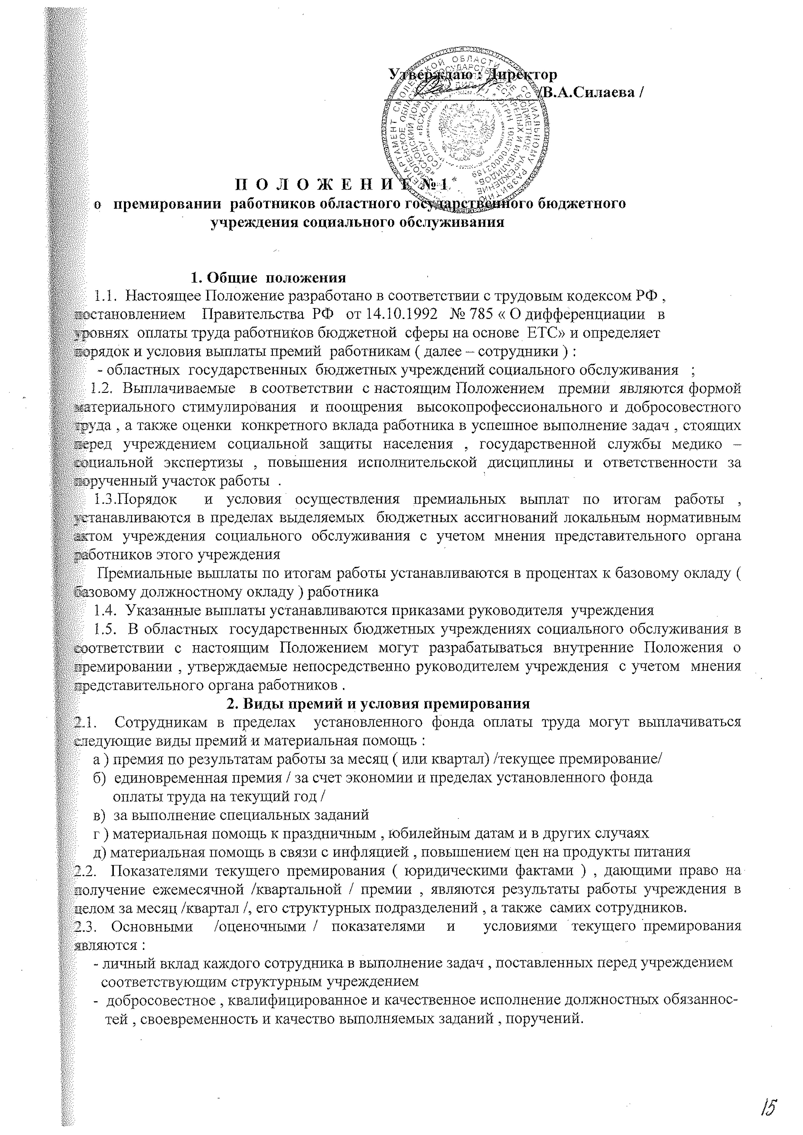

- своевременное и качественное обеспечение реализации федерального и областного
законодательства в пределах своих полномочий .
- отношение к выполнению своих должностных обязанностей
- оперативное и качественное исполнение приказов , распоряжений и указаний выше-
стоящих в порядке подчиненности руководителей и непосредственных руководи -
телей , отданных в пределах их должностных полномочий
- соблюдение трудовой дисциплины
- отсутствие дисциплинарных взысканий
Включая вышеуказанные:
Для областных государственных бюджетных учреждений :
- своевременность и качество составления бухгалтерского и статистической отчетности
- соблюдения санитарно- гигиенических и противоэпедимических мероприятий , отсутс
твие вспышек инфекционных заболеваний;
- отсутствие обоснованных жалоб на качество обслуживания ;
- соблюдения правил и норм труда и противопожарной безопасности
- выполнения программ учебно – воспитательных работы ;
2.4. При принятии решения о выплате текущей премии определяющими показателями в
оценке деятельности являются :
а/ отношение к работе ( дисциплинированность , ответственность, добросовестное отно-
шение работника к трудовым обязанностям , разумная инициативность );
б/ результаты работы и качество работы , объем работы , степень достижения постав –
ленной задачи

2.5. За качественное и своевременное исполнение специальных заданий особой сложности и важности выплачивается денежное поощрение в виде единовременной
премии за счет экономии установленного фонда оплаты труда на текущий год .

3. Начисление и выплата премий
3.1. Начисление и выплата текущих премий производится за фактически отработанное
время в соответствующем периоде одновременно с выплатой базового должностного оклада
- премия начисляется от базового должностного оклада
3.2. Размер текущий премии определяется индивидуально в соответствии с личным вкладом каждого сотрудника в общие результаты работы и устанавливается в размере до 40 % базового должностного оклада в расчете на месяц по основной должности и совместительству , но не более одного базового должностного оклада в расчете на квартал.
3.3. Время нахождения в очередном отпуске , на курсах повышения квалификации , входит в расчет для начисления премии / учитывается базовый должностной оклад/.
3.4.Представления /предложения/ о текущем премировании , предусмотренные настоящим
Положением , с указанием конкретных размеров текущей премии , определяемых индивидуально , исходя из оценки выполнения каждым работником за расчетный период для начисления премии показателей , предусмотренных пунктами 2.3 ; 2.4 настоящего Положения , руководителем учреждения и членами трудового коллектива.
3.5. Инициатива о выплате единовременной премии / за выполнение специальных заданий
к праздничным юбилейным датам и в других случаях/ может исходить от руководителей, в чьем непосредственным подчинении находятся сотрудники , а также от вышестоящих
руководителей.
3.6. Сотрудникам , привлеченным в установленным порядке к дисциплинарной ответственности , премия не начисляется .
3.7. Текущая премия не начисляется за тот период, в котором был совершен дисциплинарный проступок .
Если о факте упущения в работе стало известно позже , то премия не начисляется в том месяце , в котором данный факт был выявлен , а если потребовалась проверка , то в месяце по окончанию проверки , подтверждающей факт.
Недопустимо не начисление текущей премии всем работникам учреждения или его структурного подразделения без учета вины каждого работника.
3.8. Сотрудники, привлеченные в установленном порядке к дисциплинарной ответственности , в течении срока действия дисциплинарного взыскания не могут поощряться единовременной премией.
3.9. Сотрудникам , вновь поступившим на работу в учреждение , текущая премия за первый месяц работы выплачивается пропорционально отработанному времени .
3.10. Сотрудникам , проработавшим неполный отчетный период , за который выдается
премия , вследствие увольнения по уважительной причине / в связи с переводом к другому работодателю, поступление в учебное заведение , выходом на пенсию , ликвидацией учреждения , сокращение численности или штата работников в других случаях предус мотренных действующим законодательством / , выплата текущей премии производится за
фактически отработанное время в соответствующем периоде.
3.11. Основанием для выплаты премий , предусмотренных настоящим Положением,
являются :

- для работников областных государственных бюджетных учреждений – приказ руководителя учреждения.

4. Заключительные положения.

4.1. Споры по вопросам премирования рассматриваются Департаментом Смоленской области по социальному развитию или в суде.

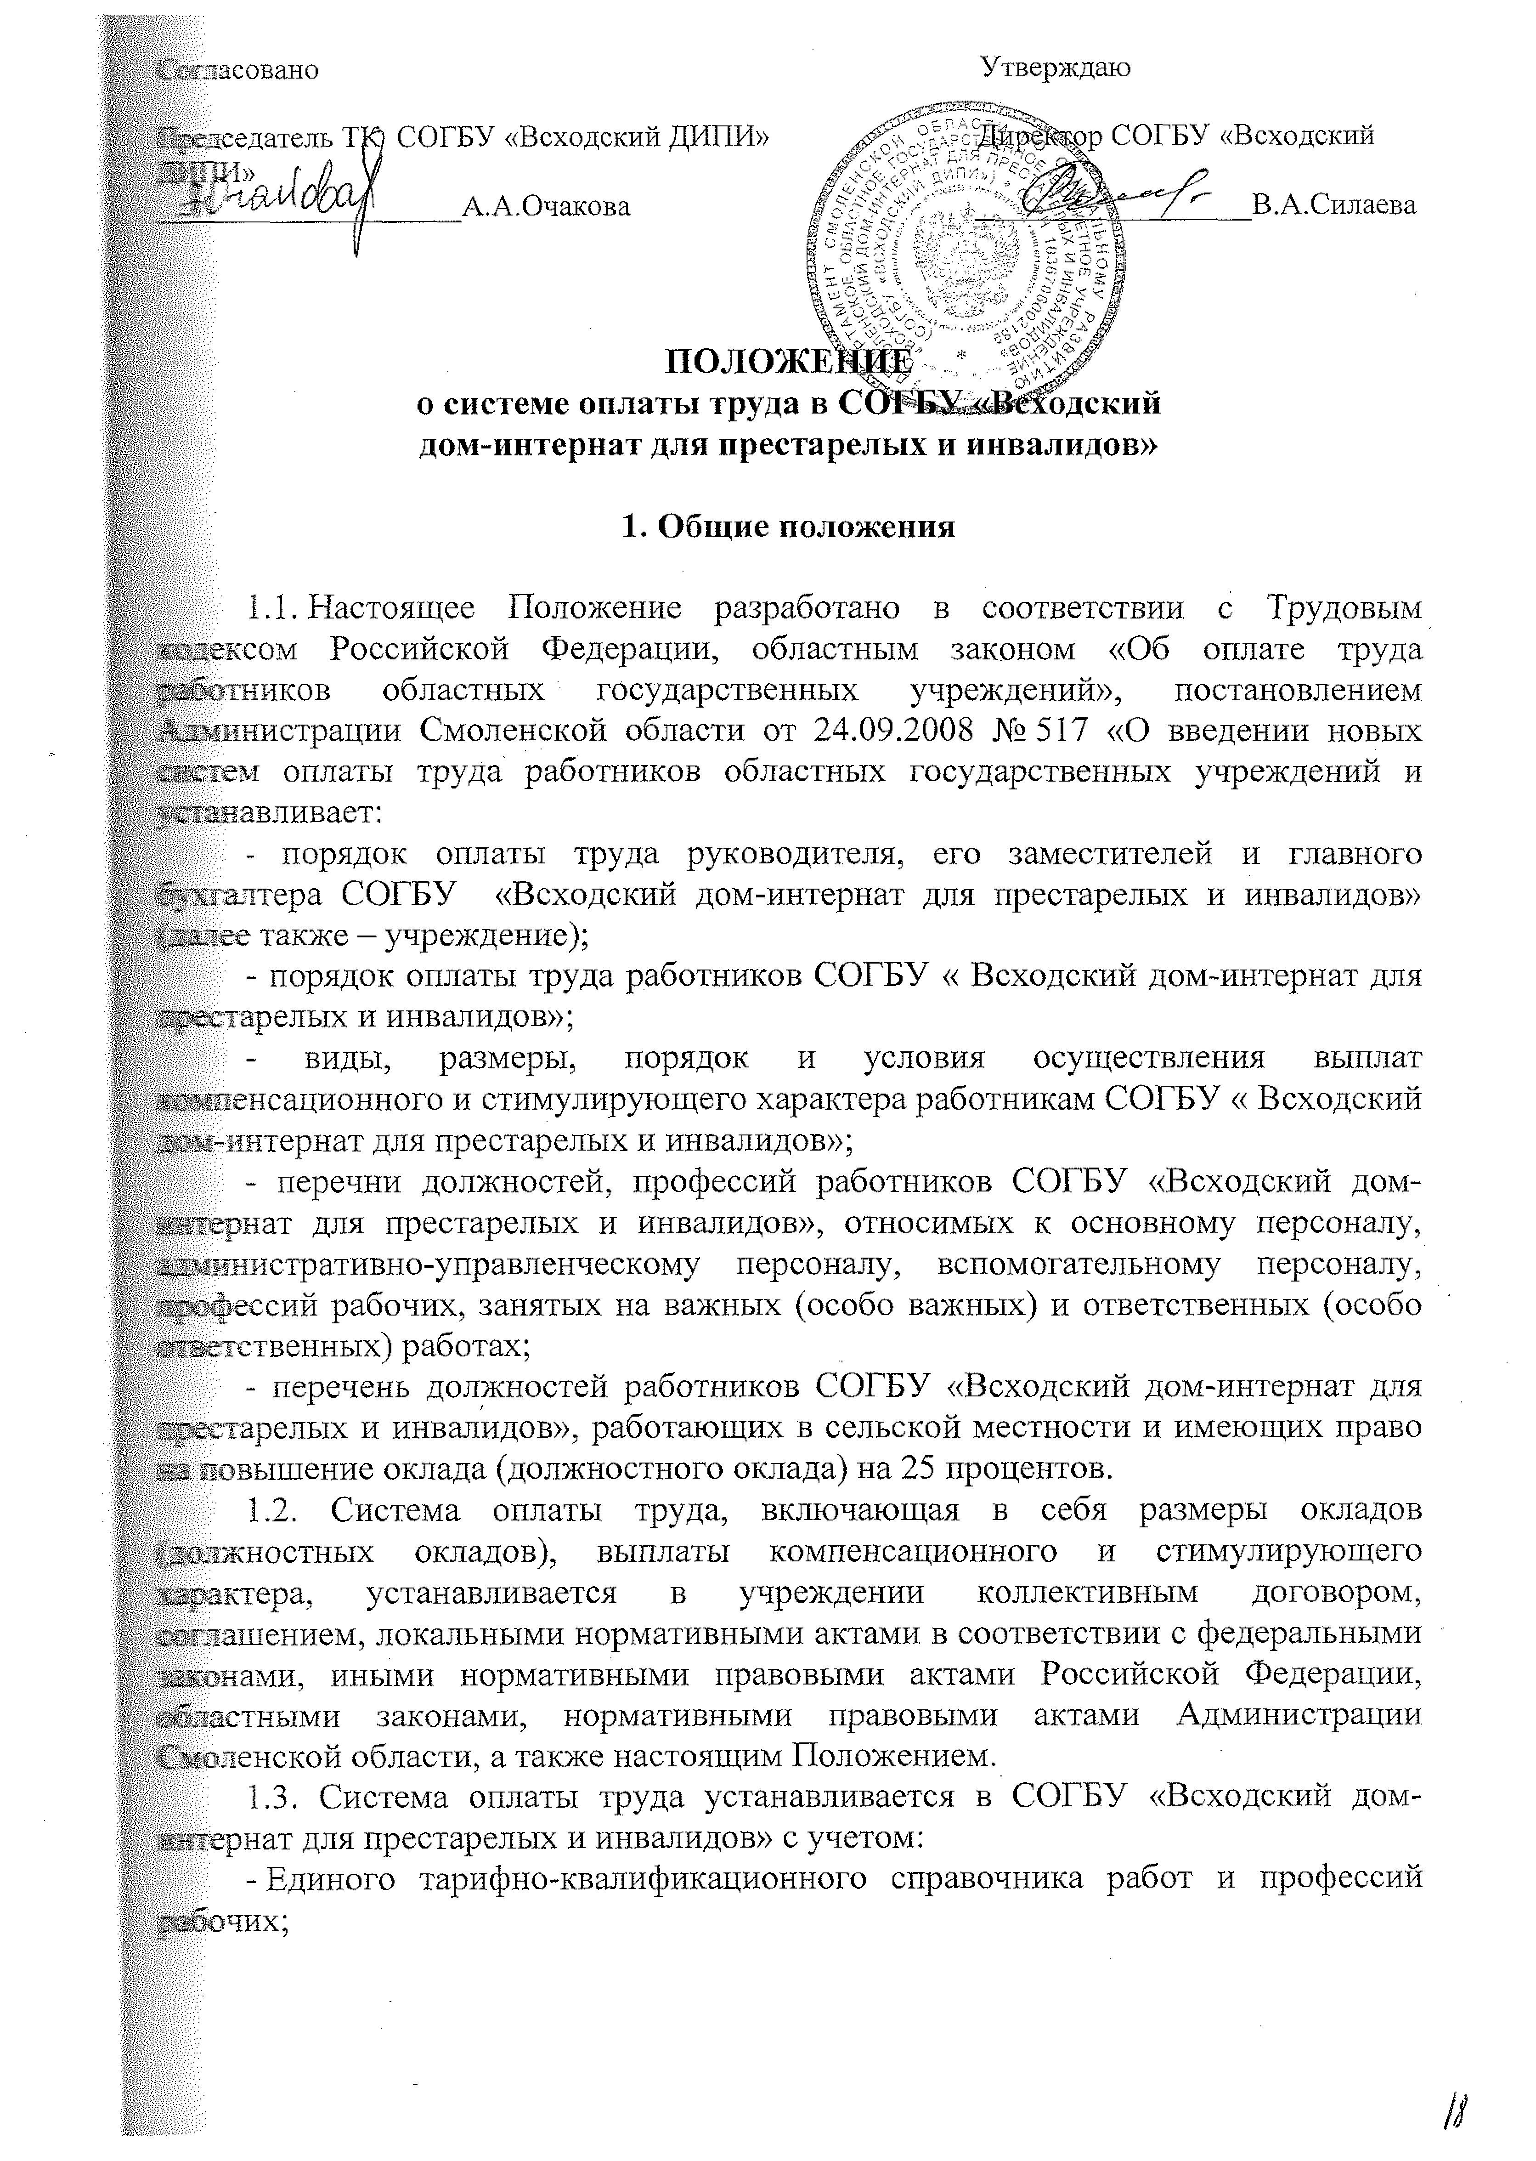
- Единого квалификационного справочника должностей руководителей, специалистов и служащих;
- профессиональных стандартов;
- государственных гарантий по оплате труда;
- профессиональных квалификационных групп (далее – ПКГ), утвержденных федеральным органом исполнительной власти, осуществляющим функции по выработке государственной политики и нормативно-правовому регулированию в сфере труда;
- минимальных размеров окладов (должностных окладов) по ПКГ, утвержденных нормативным правовым актом Администрации Смоленской области;

- размеров должностных окладов по должностям работников учреждения социального обслуживания, не отнесенным к ПКГ, указанных в приложении № 1 к настоящему Положению;
- рекомендаций Российской трехсторонней комиссии по регулированию социально-трудовых отношений;
- мнения представительного органа работников.
1.4. Заработная плата работника учреждения зависит от его квалификации, сложности выполняемой работы, количества и качества затраченного труда и предельными размерами не ограничивается.
1.5. При повышении размеров окладов (должностных окладов) по ПКГ работников учреждения производится повышение в том же размере должностных окладов по должностям работников, не отнесенным к ПКГ.
1.6. Размер окладов (должностных окладов), выплат компенсационного и стимулирующего характера устанавливается в пределах фонда оплаты труда, сформированного на календарный год.
1.7. Руководитель СОГБУ «Всходский дом-интернат для престарелых и инвалидов» несет ответственность за своевременную и правильную оплату труда работников в соответствии с федеральным законодательством.
1.8. Основной персонал – работники учреждения, непосредственно оказывающие услуги (выполняющие работы), направленные на достижение определенных уставом целей деятельности учреждения социального обслуживания.
Вспомогательный персонал – работники учреждения, создающие условия для оказания услуг (выполнения работ), направленных на достижение определенных уставом учреждения социального обслуживания целей деятельности.
Административно-управленческий персонал – работники учреждения, занятые организацией оказания услуг (выполнения работ), а также работники учреждения социального обслуживания, выполняющие административные функции, необходимые для обеспечения деятельности учреждения социального обслуживания.
Перечень должностей работников учреждения, относимых к основному персоналу, перечень должностей работников учреждения, относимых к административно-управленческому персоналу, и перечень должностей, профессий работников учреждения социального обслуживания, относимых к вспомогательному персоналу, приведены в приложениях № 2 – 4 к настоящему Положению.
1.9. При разработке системы оплаты труда в учреждении устанавливается дифференциация оплаты труда работников с учетом выполнения работ различной сложности, качества оказываемых услуг (работ) и эффективности деятельности. Система оплаты труда, установленная в учреждении социального обслуживания, должна обеспечить дифференциацию оплаты труда основного и прочего персонала, оптимизацию расходов на административно-управленческий и вспомогательный персонал.
При этом предельная доля оплаты труда работников административно-управленческого и вспомогательного персонала в фонде оплаты труда учреждения должна составлять не более 40 процентов.
Заработная плата работника административно-управленческого персонала не должна превышать заработную плату руководителя учреждения.
Руководителем учреждения социального обслуживания обеспечивается соотношение средней заработной платы основного и вспомогательного персонала учреждения в кратности от 1,4 до 2.

2. Порядок оплаты труда руководителя, его заместителей
и главного бухгалтера СОГБУ «Всходский дом-интернат для престарелых и инвалидов»

Заработная плата руководителя учреждения, его заместителей и главного бухгалтера состоит из должностного оклада, выплат компенсационного и стимулирующего характера.
2.1. Должностной оклад руководителя учреждения определяется трудовым договором в зависимости от сложности труда, в том числе с учетом масштаба управления и особенностей деятельности и значимости учреждения социального обслуживания.
2.2. Должностные оклады заместителей руководителя и главного бухгалтера учреждения устанавливаются на 10 – 30 процентов ниже должностного оклада руководителя учреждения социального обслуживания.
2.3. Выплаты компенсационного характера устанавливаются для руководителя учреждения, его заместителей и главного бухгалтера в соответствии с пунктом 4.1 раздела 4 настоящего Положения.
2.4. К выплатам стимулирующего характера руководителя, его заместителей руководителей и главного бухгалтера учреждения относятся:
- выплаты за интенсивность и высокие результаты работы;
- премиальные выплаты по итогам работы.
Размеры выплат стимулирующего характера руководителю учреждения определяются с учетом эффективности деятельности учреждения социального обслуживания и его руководителя. Показатели эффективности деятельности, критерии и порядок ее оценки устанавливаются правовым актом руководителя органа исполнительной власти Смоленской области, уполномоченного в сфере социального обслуживания граждан.
Размеры выплат стимулирующего характера руководителю учреждения социального обслуживания устанавливаются правовым актом руководителя органа исполнительной власти Смоленской области, уполномоченного в сфере социального обслуживания граждан.
Размеры выплат стимулирующего характера заместителям руководителя учреждения и главному бухгалтеру определяются с учетом эффективности деятельности учреждения и работников на основании утвержденных в СОГБУ «Всходский дом-интернат для престарелых и инвалидов» показателей эффективности деятельности и критериев их оценки.
Размеры выплат стимулирующего характера заместителям руководителя учреждений социального обслуживания и главному бухгалтеру устанавливаются локальными нормативными актами СОГБУ «Всходский дом-интернат для престарелых и инвалидов».
2.5. Предельный уровень соотношения среднемесячной заработной платы руководителя учреждения социального обслуживания и среднемесячной заработной платы работников учреждения социального обслуживания (без учета заработной платы руководителя, заместителей руководителя, главного бухгалтера) устанавливается в кратности 1 к 4,5 за отчетный год.
Предельный уровень соотношения среднемесячной заработной платы заместителей руководителя, главного бухгалтера учреждения социального обслуживания и среднемесячной заработной платы работников учреждения социального обслуживания (без учета заработной платы руководителя, заместителей руководителя, главного бухгалтера) устанавливается в кратности 1 к 4 за отчетный год.
Соотношение среднемесячной заработной платы руководителя, его заместителей руководителей, главного бухгалтера учреждения и среднемесячной заработной платы работников учреждений, формируемой за счет всех источников финансового обеспечения, рассчитывается за календарный год и не должно превышать предельный уровень, предусмотренный абзацами первым и вторым настоящего пункта. Соотношение среднемесячной заработной платы руководителя, заместителей руководителя, главного бухгалтера учреждения и среднемесячной заработной платы работников учреждения определяется путем деления среднемесячной заработной платы соответствующего руководителя, заместителя руководителя, главного бухгалтера на среднемесячную заработную плату работников учреждения. Определение среднемесячной заработной платы в указанных целях осуществляется в соответствии с Положением об особенностях порядка исчисления средней заработной платы, утвержденным постановлением Правительства Российской Федерации от 24.12.2007 № 922 «Об особенностях порядка исчисления средней заработной платы».

3. Порядок оплаты труда работников СОГБУ «Всходский дом-интернат для престарелых и инвалидов»

Заработная плата работников СОГБУ «Всходский дом-интернат для престарелых и инвалидов» состоит из оклада (должностного оклада), выплат компенсационного и стимулирующего характера.
3.1. Размеры окладов (должностных окладов) работников учреждений социального обслуживания определяются на основе отнесения занимаемых ими должностей (профессий) к квалификационным уровням ПКГ.
Размеры окладов (должностных окладов) работников учреждения устанавливаются в локальных нормативных актах СОГБУ «Всходский дом-интернат для престарелых и инвалидов» с учетом средств, предусмотренных на оплату труда работников, но не ниже минимальных размеров окладов (должностных окладов), утверждаемых нормативным правовым актом Администрации Смоленской области, устанавливающим размеры минимальных окладов (должностных окладов) по ПКГ.
Размеры должностных окладов работников учреждения по должностям служащих, не отнесенным к ПКГ, за исключением работников, занимающих должность главной медицинской сестры, приведен в приложением № 1 к настоящему Положению.
Должностные оклады работников, занимающих должность главной медицинской сестры, устанавливаются на 10 – 30 процентов ниже должностных окладов руководителей учреждений социального обслуживания.
Работникам СОГБУ «Всходский дом-интернат для престарелых и инвалидов», имеющим среднее или высшее профессиональное образование, работающим в сельской местности и занимающим должности в соответствии с приведенным в приложении № 5 к настоящему Положению перечнем должностей работников учреждений социального обслуживания, работающих в сельской местности и имеющих право на повышение оклада (должностного оклада) на 25 процентов, устанавливается повышение оклада (должностного оклада) на 25 процентов. Оклад (должностной оклад) с учетом повышения на 25 процентов учитывается при начислении стимулирующих и компенсационных выплат.
3.2. Оплата труда высококвалифицированных рабочих СОГБУ «Всходский дом-интернат для престарелых и инвалидов», занятых на важных (особо важных) и ответственных (особо ответственных) работах, может производиться исходя из размера минимального оклада, установленного в соответствии с 4-м квалификационным уровнем ПКГ «Общеотраслевые профессии рабочих второго уровня».
Перечень профессий рабочих, занятых на важных (особо важных) и ответственных (особо ответственных) работах, приведен в приложении № 6 к настоящему Положению. В учреждении социального обслуживания могут применяться также перечни профессий рабочих, занятых на важных (особо важных) и ответственных (особо ответственных) работах, утвержденные в других отраслях, при условии выполнения рабочими соответствующих видов работ.
Установление высококвалифицированным рабочим окладов в размере, предусмотренном абзацем первым настоящего пункта, производится строго в индивидуальном порядке с учетом квалификации, объема и качества выполняемых ими работ и может носить как постоянный, так и временный характер.
3.3. Оплата труда специалистов, привлекаемых в качестве консультантов, не являющихся штатными работниками учреждения социального обслуживания, осуществляется в порядке, установленном для областных государственных учреждений соответствующих отраслей.
3.4. Выплаты компенсационного и стимулирующего характера устанавливаются работникам учреждения в соответствии с видами, размерами, порядком и условиями осуществления выплат компенсационного и стимулирующего характера согласно разделам 4 и 5 настоящего Положения.

4. Виды, размеры, порядок и условия
осуществления выплат компенсационного характера работникам
СОГБУ «Всходский дом-интернат для престарелых и инвалидов»

4.1. К выплатам компенсационного характера работникам СОГБУ «Всходский дом-интернат для престарелых и инвалидов» относятся:

- выплаты работникам, занятым на работах с вредными и (или) опасными условиями труда;
- выплаты за работу в условиях, отклоняющихся от нормальных (доплаты за совмещение профессий (должностей), расширение зон обслуживания, увеличение объема работы или исполнение обязанностей временно отсутствующего работника без освобождения от работы, определенной трудовым договором);
- доплаты за сверхурочную работу;
- доплаты за работу в ночное время;
- доплаты за работу в выходные и нерабочие праздничные дни;
- надбавки за работу со сведениями, составляющими государственную тайну.
Выплаты компенсационного характера устанавливаются в процентах к окладам (должностным окладам) или в абсолютных размерах, если иное не установлено федеральными законами и указами Президента Российской Федерации.
4.2. Оплата труда работников, занятых на работах с вредными и (или) опасными условиями труда, производится в соответствии со статьей 147 Трудового кодекса Российской Федерации в повышенном размере.
Установление повышенного размера оплаты труда за работу с вредными и (или) опасными условиями труда производится по результатам специальной оценки условий труда в размере не менее 4 процентов оклада (должностного оклада), установленного для различных видов работ с нормальными условиями труда.
Конкретные размеры повышения оплаты труда за работу с вредными и (или) опасными условиями труда устанавливаются локальным нормативным актом, принимаемым с учетом мнения представительного органа работников в порядке, предусмотренном статьей 372 Трудового кодекса Российской Федерации, либо коллективным договором, трудовым договором.
Если по итогам специальной оценки условий труда рабочее место признается безопасным, то повышение оплаты труда не производится.
Руководитель учреждения социального обслуживания принимает меры по проведению специальной оценки условий труда, разработке и реализации мероприятий по улучшению условий труда на рабочих местах по результатам специальной оценки условий труда.
4.3. При совмещении профессий (должностей), расширении зон обслуживания, увеличении объема работы или исполнении обязанностей временно отсутствующего работника без освобождения от работы, определенной трудовым договором, работнику производится доплата, которая устанавливается в процентах к окладу (должностному окладу) или в абсолютном размере.
Размер доплаты устанавливается по соглашению сторон трудового договора с учетом содержания и (или) объема дополнительной работы.
4.4. Работникам учреждения социального обслуживания сверхурочная работа оплачивается за первые два часа работы не менее чем в полуторном размере, за последующие часы - не менее чем в двойном размере. Конкретные размеры доплаты за сверхурочную работу определяются локальным нормативным актом, коллективным договором или трудовым договором. По желанию работника сверхурочная работа вместо повышенной оплаты может компенсироваться предоставлением дополнительного времени отдыха, но не менее времени, отработанного сверхурочно.
4.5. Работникам учреждения социального обслуживания производится доплата за работу в ночное время в размере 50 процентов оклада (должностного оклада), рассчитанного за каждый час работы в ночное время.
Ночным считается время с 22.00 часов вечера до 6.00 часов утра.
4.6. Работникам учреждения социального обслуживания работа в выходной или нерабочий праздничный день оплачивается не менее чем в двойном размере.
Работникам, получающим оклад (должностной оклад), доплата за работу в выходные и нерабочие праздничные дни составляет не менее одинарной дневной или часовой ставки (части оклада (должностного оклада) за день или час работы) сверх оклада (должностного оклада), если работа в выходной или нерабочий праздничный день производилась в пределах месячной нормы рабочего времени, и в размере не менее двойной дневной или часовой ставки (части оклада (должностного оклада) за день или час работы) сверх оклада (должностного оклада), если работа производилась сверх месячной нормы рабочего времени.
Конкретные размеры указанной доплаты устанавливаются коллективным договором, локальным нормативным актом, принимаемым с учетом мнения представительного органа работников, трудовым договором.
По желанию работника, работавшего в выходной или нерабочий праздничный день, ему может быть предоставлен другой день отдыха. В этом случае работа в выходной или нерабочий праздничный день оплачивается в одинарном размере, а день отдыха оплате не подлежит.
4.7. Надбавка за работу со сведениями, составляющими государственную тайну, устанавливается в размерах и порядке, определенных законодательством Российской Федерации.

5. Виды, размеры, порядок и условия
осуществления выплат стимулирующего характера работникам
СОГБУ «Всходский дом-интернат для престарелых и инвалидов»

5.1. В целях стимулирования работников к повышению качества выполняемой работы, а также их поощрения за выполненную работу в СОГБУ «Всходский дом-интернат для престарелых и инвалидов» в пределах средств, предусмотренных на оплату труда, устанавливаются выплаты стимулирующего характера.
Размеры и условия их осуществления устанавливаются коллективным договором, соглашением, локальными нормативными актами, принимаемыми с учетом мнения представительного органа работников, с учетом перечня видов выплат стимулирующего характера, установленных настоящим Положением.
Выплаты стимулирующего характера устанавливаются работнику с учетом разрабатываемых в СОГБУ «Всходский дом-интернат для престарелых и инвалидов» показателей эффективности деятельности работников и критериев их оценки.
К выплатам стимулирующего характера работникам учреждения (за исключением работников, занимающих должность главной медицинской сестры) относятся:
- надбавка за продолжительность непрерывной работы;
- надбавка за классность;
- надбавка за особый режим работы;
- выплаты за интенсивность и высокие результаты работы;
- выплаты за качество выполняемых работ;
- премиальные выплаты по итогам работы за определенный период.
5.2. Надбавка за продолжительность непрерывной работы устанавливается врачам и среднему медицинскому персоналу расположенных в сельской местности домов-интернатов всех типов в размере 30 процентов должностного оклада за первые три года и в размере 15 процентов должностного оклада за каждые последующие два года непрерывной работы, но не выше 60 процентов должностного оклада.
Надбавка за продолжительность непрерывной работы устанавливается работникам учреждения, за исключением работников, указанных в абзаце первом настоящего пункта, в размере 20 процентов оклада (должностного оклада) за первые три года и в размере 10 процентов оклада (должностного оклада) за последующие два года непрерывной работы, но не выше 30 процентов оклада (должностного оклада).
Порядок исчисления стажа работы, дающего право на получение надбавки за продолжительность непрерывной работы, приведен в приложении № 7 к настоящему Положению.
5.3. Надбавка за классность устанавливается водителям автомобилей за управление транспортными средствами различных категорий.
Надбавка за классность устанавливается:
- в размере 10 процентов оклада – за управление легковыми и грузовыми автомобилями всех видов, отнесенными к транспортным средствам категорий «B», «C» и «E», или управление автобусами, отнесенными к транспортным средствам категорий «D» или «D» и «E»;
- в размере 20 процентов оклада – за управление легковыми и грузовыми автомобилями и автобусами всех видов, отнесенными к транспортным средствам категорий «B», «C», «D» и «E».
5.4. Надбавка за особый режим работы может устанавливаться водителям автомобилей.
Надбавка за особый режим работы устанавливается в размере до 50 процентов оклада.
Установление надбавки за особый режим работы может носить как постоянный, так и временный характер.
5.5. Выплаты за интенсивность и высокие результаты работы устанавливаются работникам учреждения за высокие достижения в работе, выполнение особо важных или срочных работ, а также за напряженность в труде.
Указанные выплаты устанавливаются на определенный срок, но не более одного года локальным нормативным актом руководителя СОГБУ «Всходский дом-интернат для престарелых и инвалидов» на основании представления руководителя структурного подразделения учреждения. Выплаты отменяются при ухудшении показателей выполнения работ или окончании выполнения особо важных или срочных работ.
Выплаты за интенсивность и высокие результаты работы устанавливаются в процентах от оклада (должностного оклада) или в абсолютном размере и предельными размерами не ограничиваются.

5.6. Выплаты за качество выполняемых работ.
В целях стимулирования работников к повышению качества выполняемой работы работникам устанавливаются следующие надбавки:
- надбавки за наличие почетного звания;
- надбавки за наличие ученой степени;
- надбавки за наличие квалификационной категории;
- надбавки за масштаб управления;
- надбавки за сложность работы;
- надбавки за специфику работы.
5.6.1. Надбавка за наличие почетного звания устанавливается в размере 10 процентов должностного оклада:
- педагогическим работникам, имеющим почетные звания «Заслуженный учитель», «Заслуженный преподаватель»;
- врачам, имеющим почетное звание «Заслуженный врач»;
- работникам, имеющим почетное звание «Заслуженный работник социальной защиты населения Российской Федерации»;
- работникам культуры, имеющим почетные звания «Заслуженный артист», «Заслуженный деятель искусств», «Заслуженный работник культуры».
Надбавка за наличие почетного звания устанавливается в размере 20 процентов должностного оклада:
- врачам, имеющим почетное звание «Народный врач»;
- педагогическим работникам, имеющим почетное звание «Народный учитель»;
- работникам культуры, имеющим почетные звания «Народный артист», «Народный художник».
При наличии у работника учреждения социального обслуживания двух и более почетных званий надбавка за наличие почетного звания устанавливается по одному из оснований по выбору работника.
Надбавка за наличие почетного звания производится только по основной работе. При выполнении работы по совместительству и совмещению надбавка не производится.
Установление надбавки за наличие почетного звания производится со дня присвоения почетного звания.
5.6.2. Надбавка за наличие ученой степени устанавливается в размере 10 процентов должностного оклада работникам учреждения социального обслуживания, имеющим ученую степень кандидата наук.
Надбавка за наличие ученой степени устанавливается в размере 20 процентов должностного оклада работникам учреждения социального обслуживания, имеющим ученую степень доктора наук.
Надбавка за наличие ученой степени устанавливается работникам, имеющим ученые степени кандидата или доктора наук по направлениям образования, имеющим приоритетное значение в сфере социальной защиты населения (социальное, педагогическое, юридическое, экономическое, медицинское), работающим по соответствующему профилю.

Выплата надбавки за ученую степень производится:
- работникам, имеющим ко дню начала работы ученую степень, – со дня начала работы;
- работникам, которым ученая степень присуждена в период выполнения трудовой функции, в том числе и впервые, – с даты вступления в силу решения о присуждении ученой степени (со дня принятия Министерством образования и науки Российской Федерации решения о выдаче диплома доктора наук или кандидата наук).
Основанием для установления надбавки являются копии документов о присуждении ученой степени.
Работникам учреждения социального обслуживания, имеющим несколько ученых степеней по профилю работы в учреждении социального обслуживания, устанавливается надбавка за одну ученую степень, имеющая максимальное значение.
При наличии у работника учреждения социального обслуживания почетного звания и ученой степени ему устанавливается только одна из надбавок (надбавка за почетное звание или надбавка за ученую степень), имеющая максимальное значение.
5.6.3. Надбавка за наличие квалификационной категории устанавливается работникам учреждения социального обслуживания, имеющим квалификационную категорию, должности которых относятся:
- к ПКГ должностей медицинских и фармацевтических работников;
- к ПКГ должностей работников, занятых в сфере здравоохранения и предоставления социальных услуг;
- к ПКГ должностей работников культуры, искусства и кинематографии;
- к ПКГ должностей работников образования.
Надбавка за наличие квалификационной категории устанавливается работникам, имеющим:
- II квалификационную категорию, – в размере 10 процентов должностного оклада;
- I квалификационную категорию, – в размере 20 процентов должностного оклада;
- высшую квалификационную категорию, – в размере 30 процентов должностного оклада.
Надбавка за наличие квалификационной категории устанавливается работникам учреждения при работе по специальности, по которой им присвоена квалификационная категория.
Врачам – руководителям структурных подразделений надбавка за наличие квалификационной категории устанавливается в случае, когда специальность, по которой им присвоена квалификационная категория, соответствует профилю возглавляемого ими подразделения.
Присвоение квалификационной категории медицинским, фармацевтическим, педагогическим работникам и работникам культуры учреждения социального обслуживания производится в порядке, установленном для аналогичных должностей работников областных государственных учреждений соответствующих отраслей.
Установление надбавки за наличие квалификационной категории производится с даты подписания приказа органа (организации социального обслуживания), при котором создана аттестационная комиссия, о присвоении квалификационной категории.
5.6.4. Надбавка за масштаб управления устанавливается работникам, занимающим должности главного инженера, директора котельной, начальника гаража, начальника отдела кадров, начальника отдела охраны труда и техники безопасности, начальника отдела материально-технического снабжения, начальника газовой службы, заведующего производством (шеф-повара), в учреждении социального обслуживания, отнесенных:
- к I группе по оплате труда, – в размере 30 процентов должностного оклада;
- ко II группе по оплате труда, – в размере 20 процентов должностного оклада;
- к III группе по оплате труда, – в размере 10 процентов должностного оклада.
Показатели отнесения учреждения социального обслуживания к группам по оплате труда приведены в приложении № 8 к настоящему Положению.
5.6.5. Надбавка за специфику работы устанавливается за работу в опасных для здоровья и тяжелых (особо тяжелых) условиях труда следующим работникам:
- всем работникам домов-интернатов для престарелых и инвалидов, специальных домов для престарелых и супружеских пар пожилого возраста, геронтологических центров - в размере 15 процентов оклада (должностного оклада);
- работникам, занимающим должности медицинской сестры кабинета физиотерапии (медицинской сестры по физиотерапии), медицинского дезинфектора, дезинфектора, инструктора-дезинфектора, медицинского персонала и специалистов, работающих на лазерных установках, занятых на работах с разными условиями вредности или опасности, – в размере 30 процентов должностного оклада.
Надбавка за специфику работы устанавливается по одному из указанных выше оснований, предусматривающих более высокий размер надбавки.
Указанные выплаты устанавливаются локальным нормативным актом руководителя СОГБУ Всходский дом-интернат для престарелых и инвалидов».
5.7. Порядок и условия осуществления премиальных выплат по итогам работы устанавливаются локальным нормативным актом руководителя СОГБУ «Всходский дом-интернат для престарелых и инвалидов» с учетом мнения представительного органа работников.
Размер премиальных выплат по итогам работы может устанавливаться как в абсолютном значении, так и в процентном отношении от оклада (должностного оклада) работника. Премиальные выплаты по итогам работы предельными размерами не ограничиваются.
5.8. К выплатам стимулирующего характера работникам учреждения социального обслуживания, занимающим должность главной медицинской сестры, относятся:
- выплаты за интенсивность и высокие результаты работы;
- премиальные выплаты по итогам работы.
Размеры выплат стимулирующего характера определяются с учетом эффективности деятельности учреждения и разрабатываемых в этом учреждении показателей эффективности деятельности работников, занимающих должность главной медицинской сестры, и критериев их оценки.
Размеры выплат стимулирующего характера устанавливаются локальным нормативным актом руководителя учреждения социального обслуживания.
5.9. Выплаты стимулирующего характера устанавливаются в пределах фонда оплаты труда работников СОГБУ «Всходский дом-интернат для престарелых и инвалидов», а также средств, поступающих от предпринимательской и иной приносящей доход деятельности, направляемых учреждением социального обслуживания на оплату труда работников.
Выплаты стимулирующего характера устанавливаются на определенный период в течение соответствующего календарного года.

6. Порядок проведения работы по определению размеров окладов
(должностных окладов) работников СОГБУ «Всходский дом-интернат для престарелых и инвалидов»

1. Для проведения работы по определению размеров окладов (должностных окладов) работников учреждения, а также размеров выплат за продолжительность непрерывной работы, за классность, за особый режим работы приказом руководителя учреждения создается постоянно действующая тарификационная комиссия, в состав которой входят главный бухгалтер, работник, занимающийся вопросами кадров, представитель профсоюзного комитета или иного представительного органа работников учреждения, а также другие лица, привлекаемые руководителем к данной работе. Председателем тарификационной комиссии является руководитель учреждения или его заместитель.
Тарификационная комиссия руководствуется в своей работе настоящим Положением.
2. По результатам работы тарификационной комиссии составляются тарификационные списки:
- для работников учреждения социального обслуживания (за исключением работника, занимающего должность главной медицинской сестры) - тарификационный список по форме согласно приложению № 9 к настоящему Положению (далее - тарификационный список работников);
- для руководителя учреждения, заместителей руководителя, главного бухгалтера и работника, занимающего должность главной медицинской сестры, - тарификационный список по форме согласно приложению № 10 к настоящему Положению.
Тарификационные списки составляются ежегодно по состоянию на 1 января и подписываются всеми членами тарификационной комиссии.
3. Тарификационный список работников заполняется по всем профессиям рабочих и должностям служащих каждого структурного подразделения учреждения в последовательности, соответствующей структуре штатного расписания, за исключением должностей руководителя учреждения, его заместителей, главного бухгалтера и главной медицинской сестры.
4. В графу 36 «Дополнительные сведения» тарификационного списка работников вносятся исходные данные для установления оклада (должностного оклада) отдельных категорий работников, а именно:
- квалификационная категория;
- ученая степень;
- почетное звание;
- номер приказа, согласно которому оплата труда высококвалифицированных рабочих устанавливается в соответствии с пунктом 3.3 раздела 3 настоящего Положения.
5. Вакантные профессии рабочих (должности служащих) отражаются в тех структурных подразделениях, где они имеются.
В тарификационных списках работников месячный фонд заработной платы по вакантным профессиям рабочих (должностям служащих) определяется в размере 1/2 ( одной второй) от максимальной величины надбавки за продолжительность непрерывной работы.
6. В тарификационном списке работников не отражаются:
- доплаты за работу в условиях, отклоняющихся от нормальных;
- надбавка за интенсивность и высокие результаты работы;
- премиальные выплаты по итогам работы.

Приложение № 1
к Положению об оплате труда работников СОГБУ «Всходский дом-интернат для престарелых и инвалидов»

РАЗМЕРЫ ДОЛЖНОСТНЫХ ОКЛАДОВ
по должностям работников СОГБУ «Всходский дом-интернат для престарелых и инвалидов»,
не отнесенным к ПКГ

№  п/п | Наименование должности | Должностной оклад (рублей)
1. | Сиделка | 3 642
2. | Специалист по охране труда | 5 263

Приложение № 2

к Положению об оплате труда работников СОГБУ «Всходский дом-интернат для престарелых и инвалидов»

ПЕРЕЧЕНЬ
должностей работников СОГБУ «Всходский дом-интернат для престарелых и инвалидов», относимых к основному персоналу

1. Руководитель структурного подразделения (врач-специалист).
2. Врачи.
3. Средний медицинский персонал.
4. Младший медицинский персонал.
5. Специалист по социальной работе.
6. Сиделка.
7. Инструктор-методист по лечебной физкультуре.
8. Психолог.
9. Библиотекарь.
10. Культорганизатор.

Приложение № 3
к Положению об оплате труда работников СОГБУ «Всходский дом-интернат для престарелых и инвалидов»

ПЕРЕЧЕНЬ
должностей работников СОГБУ «Всходский дом-интернат для престарелых и инвалидов», относимых к административно-управленческому персоналу

1. Директор.
2. Главный бухгалтер.
3. Заведующий (центральным) складом.
4. Заведующий хозяйством.
5. Бухгалтер.
6. Юрисконсульт.
7. Специалист по кадрам.
8. Кассир.
9. Специалист по охране труда.

Приложение № 4 ?
к Положению об оплате труда работников СОГБУ «В дом-интернат для престарелых и инвалидов»

ПРИМЕРНЫЙ ПЕРЕЧЕНЬ
должностей, профессий работников СОГБУ «… дом-интернат для престарелых и инвалидов», относимых к вспомогательному персоналу

1. Агент по снабжению.
2. Агроном.
3. Дежурный по режиму (включая старшего).
4. Комендант.
5. Лаборант.
6. Механик.
7. Помощник воспитателя.
8. Техники всех наименований.
9. Экспедитор по перевозке грузов.
10. Профессии рабочих всех наименований.

Приложение № 5
к Положению об оплате труда работников СОГБУ «Всходский дом-интернат для престарелых и инвалидов»

ПЕРЕЧЕНЬ
должностей работников СОГБУ «Всходский дом-интернат для престарелых и инвалидов», работающих в сельской местности и имеющих право на повышение оклада (должностного оклада) на 25 процентов

2. Специалисты всех категорий,
имеющие среднее или высшее профессиональное образование
2.1. Бухгалтер.
2.2. Специалист по кадрам.
2.3. Инспектор по кадрам.
2.4. Юрисконсульт.
2.5. Специалист по социальной работе.
2.6. Средний медицинский персонал.
2.7. Врачи
2.8. Библиотекарь.
2.9. Культорганизатор.
2.10. Специалист по охране труда.

Приложение № 6
к Положению об оплате труда работников СОГБУ «Всходский дом-интернат для престарелых и инвалидов»

ПЕРЕЧЕНЬ
профессий рабочих, занятых на важных (особо важных) и ответственных (особо ответственных) работах

1. Водители автобусов и автомобилей (за исключением грузовых автомобилей) 1-го класса, занятые перевозкой обслуживаемых лиц.

Приложение № 7
к Положению об оплате труда работников СОГБУ «Всходский дом-интернат для престарелых и инвалидов»

ПОРЯДОК
исчисления стажа работы, дающего право на получение надбавки за продолжительность непрерывной работы

1. В стаж работы, дающий право на получение надбавки за продолжительность непрерывной работы, засчитывается:
1.1. Врачам и среднему медицинскому персоналу расположенных в сельской местности домов-интернатов всех типов:
- время непрерывной работы как по основной работе, так и работе по совместительству в вышеуказанных учреждениях социального обслуживания граждан независимо от форм собственности и у индивидуальных предпринимателей, осуществляющих социальное обслуживание граждан (далее – организации социального обслуживания граждан независимо от форм собственности), на вышеуказанных должностях;
- время непрерывной работы как по основной работе, так и работе по совместительству в качестве:
- врачей и среднего медицинского персонала участковых больниц и амбулаторий, в том числе линейных, расположенных в сельской местности; больниц, входящих в состав окружных медицинских центров и медицинских центров, подведомственных федеральному органу, уполномоченному в сфере здравоохранения;
- среднего медицинского персонала фельдшерско-акушерских пунктов;
- заведующих терапевтическими и педиатрическими отделениями поликлиник, а также участковых терапевтов и педиатров, участковых медицинских сестер терапевтических и педиатрических территориальных участков;
- фельдшеров, работавших на территориальных терапевтических и педиатрических участках в поликлиниках и поликлинических отделениях;
- врачей пунктов (отделений) медицинской помощи на дому;
- врачей общей практики (семейных врачей) и медицинских сестер врачей общей практики (семейных врачей);
- врачей, в том числе председателей и главных экспертов врачебно-трудовых экспертных комиссий;
- врачей-фтизиатров и среднего медицинского персонала противотуберкулезных учреждений (подразделений), работающих на фтизиатрических участках по обслуживанию взрослого и детского населения;
- время обучения в клинической ординатуре по профилю «Лепра».
Время непрерывной работы как по основной работе, так и работе по совместительству в учреждениях, подразделениях и на должностях, дающее право на получение надбавки за продолжительность непрерывной работы, а также время обучения в клинической ординатуре по профилю «Лепра» взаимно засчитывается.
1.2. Работникам учреждений социального обслуживания, кроме работников, указанных в абзаце первом подпункта 1.1 настоящего пункта:
- время непрерывной работы как по основной работе, так и работе по совместительству на любых должностях, в том числе на должностях врачей и провизоров-стажеров, в организациях социального обслуживания граждан независимо от форм собственности, учреждениях здравоохранения независимо от ведомственной подчиненности и Государственного санитарно-эпидемиологического надзора Российской Федерации (далее – Госсанэпиднадзор);
- время пребывания в интернатуре на базе клинических кафедр высших медицинских образовательных учреждений;
- время пребывания в клинической ординатуре, а также в аспирантуре и докторантуре по клиническим и фармацевтическим дисциплинам в высших учебных образовательных и научно-исследовательских учреждениях;
- время работы в централизованных бухгалтериях при органах и учреждениях здравоохранения при условии, если за ней непосредственно следовала работа в организациях социального обслуживания граждан независимо от форм собственности и учреждениях здравоохранения;
- время работы на должностях руководителей и врачей службы милосердия, медицинских сестер милосердия, в том числе старших и младших сестер милосердия, обществ Красного Креста и его организаций;
- время непрерывной работы как по основной работе, так и работе по совместительству на врачебных и фельдшерских здравпунктах, являющихся структурными подразделениями предприятий (учреждений и организаций) независимо от организационно-правовых форм и форм собственности;
- время службы (работы) в военно-медицинских учреждениях (подразделениях) и на медицинских (фармацевтических) должностях в Вооруженных Силах СССР, СНГ и Российской Федерации, а также в учреждениях здравоохранения системы Комитета государственной безопасности Российской Федерации (далее – КГБ России), Федеральной службы безопасности Российской Федерации (далее – ФСБ России), Министерства внутренних дел Российской Федерации (далее также – МВД России), Министерства Российской Федерации по делам гражданской обороны, чрезвычайным ситуациям и ликвидации последствий стихийных бедствий (далее – МЧС России), Федерального агентства правительственной связи и информации при Президенте Российской Федерации (далее – ФАПСИ), Федеральной службы железнодорожных войск Российской Федерации (далее – ФСЖВ России), Службы внешней разведки Российской Федерации (далее – СВР России), Федеральной пограничной службы Российской Федерации (далее – ФПС России) и Федеральной службы по экономическим и налоговым преступлениям Министерства внутренних дел Российской Федерации (далее – ФСНП России), Государственного таможенного комитета Российской Федерации (далее – ГТК России), Министерства юстиции Российской Федерации;
- время нахождения на действительной военной службе (в органах внутренних дел) лиц офицерского состава (рядового и начальствующего состава органов внутренних дел), прапорщиков, мичманов и военнослужащих сверхсрочной службы, уволенных с действительной военной службы (из органов внутренних дел) по возрасту, болезни, сокращению штатов или ограниченному состоянию здоровья, если перерыв между днем увольнения с действительной военной службы (из органов внутренних дел) и днем поступления на работу в организацию социального обслуживания граждан независимо от форм собственности и учреждение здравоохранения не превысил 1 года. Ветеранам боевых действий на территории других государств, ветеранам, исполняющим обязанности военной службы в условиях чрезвычайного положения и вооруженных конфликтов, и гражданам, общая продолжительность военной службы которых в льготном исчислении составляет 25 лет и более, – независимо от продолжительности перерыва;
- время работы в организациях социального обслуживания граждан независимо от форм собственности и учреждениях здравоохранения в период учебы студентам высших и средних образовательных учреждений независимо от продолжительности перерывов в работе, связанных с учебой, если за ней следовала работа в указанных организациях;
- время непрерывной работы в приемниках-распределителях МВД России для лиц, задержанных за бродяжничество и попрошайничество;
- время непрерывной работы как по основной работе, так и работе по совместительству на любых должностях в отделениях социальной помощи, отделениях социальной помощи на дому и в иных структурных подразделениях органов местного самоуправления, непосредственно осуществлявших социальное обслуживание граждан.
1.3. Работникам учреждений социального обслуживания при условии, если нижеперечисленным периодам непосредственно предшествовала и за ними непосредственно следовала работа, дающая право на надбавку:
- время работы на выборных должностях в органах законодательной и исполнительной власти, профсоюзных органах;
- время, когда работник фактически не работал, но за ним сохранялось место работы (должность), а также время вынужденного прогула при неправильном увольнении или переводе на другую работу и последующем восстановлении на работе;
- время работы в учреждениях здравоохранения и социального обслуживания стран СНГ, а также республик, входивших в состав СССР по 31 декабря 1991 года;
- время по уходу за ребенком до достижения им возраста трех лет.
1.4. Работникам учреждений социального обслуживания без каких-либо условий и ограничений – время службы в Вооруженных Силах СССР, органах внутренних дел и государственной безопасности СССР и пребывания в партизанских отрядах в период Великой Отечественной войны, а также выполнения интернационального долга, в том числе нахождения военнослужащих в плену, при наличии справки военкомата.
2. Стаж работы сохраняется при поступлении на работу в учреждение социального обслуживания при отсутствии во время перерыва другой работы:
2.1. Не позднее одного месяца:
- со дня увольнения в соответствии с Трудовым кодексом Российской Федерации из организации социального обслуживания граждан независимо от форм собственности и учреждения здравоохранения;
- со дня увольнения с научной или педагогической работы, которая непосредственно следовала за работой в организациях социального обслуживания граждан независимо от форм собственности и организации здравоохранения;
- со дня прекращения инвалидности или болезни, вызвавших увольнение из учреждений (подразделений) и с должностей, указанных в подпунктах 1.1 и 1.2 пункта 1 настоящего Порядка, а также в случае увольнения с работы, на которую работник был переведен по этим основаниям;
- со дня увольнения из органов управления государственной системой социального обслуживания, здравоохранением, органов Госсанэпиднадзора, Федерального фонда и территориальных фондов обязательного медицинского страхования, медицинских страховых организаций обязательного медицинского страхования, Фонда социального страхования Российской Федерации и его исполнительных органов, обществ Красного Креста, комитетов профсоюзов работников здравоохранения и с должностей доверенных врачей, работа в которых непосредственно следовала за работой в организациях социального обслуживания граждан независимо от форм собственности и учреждениях здравоохранения;
- со дня увольнения с работы на должностях медицинского персонала дошкольных и общеобразовательных учреждений, колхозно-совхозных профилакториев, которая непосредственно следовала за работой в организациях социального обслуживания граждан независимо от форм собственности, учреждениях здравоохранения;
- со дня увольнения с предприятий и из организаций (структурных подразделений) независимо от организационно-правовых форм и форм собственности, осуществляющих в установленном порядке функции учреждений здравоохранения, при условии, если указанным периодам работы непосредственно предшествовала работа в учреждениях социального обслуживания и здравоохранения;
- со дня увольнения из приемника-распределителя МВД России для лиц, задержанных за бродяжничество и попрошайничество, работа в котором непосредственно следовала за работой в учреждениях социального обслуживания и здравоохранения.
2.2. Не позднее двух месяцев:
- со дня увольнения из организаций социального обслуживания граждан независимо от форм собственности и учреждений здравоохранения после окончания обусловленного трудовым договором срока работы в районах Крайнего Севера и приравненных к ним местностях. Перерыв в работе удлиняется на время, необходимое для переезда к новому месту жительства;
- со дня возвращения с работы в учреждениях Российской Федерации за границей или в международных организациях, если работе за границей непосредственно предшествовала работа в учреждениях социального обслуживания.
Время переезда к месту жительства и нахождения в отпуске, не использованном за время работы за границей, в указанный двухмесячный срок не включается.
Этот же порядок применяется в отношении членов семей, находившихся за границей вместе с работником.
2.3. Не позднее трех месяцев:
- со дня окончания высшего или среднего профессионального образовательного учреждения, аспирантуры, докторантуры, клинической ординатуры и интернатуры;
- со дня увольнения в связи с ликвидацией учреждения (подразделения), сокращением штатов;
- со дня увольнения с работы (службы) в военно-медицинских учреждениях (подразделениях) и с медицинских (фармацевтических) должностей в Вооруженных Силах СССР, СНГ и Российской Федерации, а также в учреждениях здравоохранения системы КГБ России, ФСБ России, МВД России, МЧС России, ФАПСИ, ФСЖВ России, СВР России, ФПС России, ФСНП России, ГТК России, не считая времени переезда.
2.4. Не позднее шести месяцев со дня увольнения в связи с ликвидацией учреждения (подразделения) в районах Крайнего Севера и приравненных к ним местностях.
2.5. Не позднее одного года со дня увольнения с военной службы, не считая времени переезда, если службе непосредственно предшествовала работа в учреждениях (подразделениях) и на должностях, перечисленных в подпунктах 1.1 и 1.2 пункта 1 настоящего Порядка.
Стаж работы сохраняется независимо от продолжительности перерыва в работе и наличия во время перерыва другой работы при условии, если перерыву непосредственно предшествовала работа в учреждениях (подразделениях) и на должностях, перечисленных в подпунктах 1.1 и 1.2 пункта 1 настоящего Порядка:
- эвакуируемым или выезжающим в добровольном порядке из зон радиоактивного загрязнения;
- зарегистрированным в органах службы занятости в качестве безработных; получающим стипендию в период профессиональной подготовки (переподготовки) по направлению органов по труду и занятости; принимающим участие в оплачиваемых общественных работах с учетом времени, необходимого для переезда по направлению службы занятости в другую местность и для трудоустройства;
- покинувшим постоянное место жительства и работу в связи с осложнением межнациональных отношений;
- пенсионерам, вышедшим на государственную пенсию из учреждений здравоохранения и социального обслуживания (по старости, по инвалидности, за выслугу лет и по другим основаниям);
- женам (мужьям) военнослужащих (лиц рядового и начальствующего состава органов внутренних дел), увольняющимся с работы по собственному желанию из учреждений, подразделений и с должностей, перечисленных в подпунктах 1.1 и 1.2 пункта 1 настоящего Порядка, в связи с переводом мужа (жены) военнослужащего (лиц рядового, начальствующего состава органов внутренних дел) в другую местность или переездом мужа (жены) в связи с увольнением с военной службы и из органов внутренних дел.
Стаж работы сохраняется также в случаях:
- расторжения трудового договора в связи с уходом за ребенком в возрасте до 14 лет (в том числе находящимся на попечении) или ребенком-инвалидом в возрасте до 16 лет при поступлении на работу до достижения ребенком указанного возраста;
- работы в учреждениях, на предприятиях и в организациях системы здравоохранения (на кафедрах вузов, в научно-исследовательских учреждениях и других), не входящих в номенклатуру учреждений здравоохранения, в период обучения в медицинских высших и средних образовательных учреждениях и на подготовительных отделениях в медицинских образовательных учреждениях.
3. Перерывы в работе, предусмотренные подпунктами 2.1 – 2.5 пункта 2 настоящего Порядка, в стаж непрерывной работы, дающий право на получение надбавки за продолжительность работы, не включаются.
4. В стаж работы не засчитывается и прерывает его время работы в учреждениях, не предусмотренных номенклатурой учреждений социального обслуживания и здравоохранения, за исключением учреждений, указанных в настоящем Порядке.

Приложение № 8
к Положению об оплате труда работников СОГБУ «Всходский дом-интернат для престарелых и инвалидов»

ПОКАЗАТЕЛИ
отнесения учреждения социального обслуживания к группам по оплате труда

1. Дома-интернаты для престарелых и инвалидов, психоневрологические интернаты, в том числе психоневрологические интернаты с обособленным спецотделением, психоневрологические интернаты для инвалидов молодого возраста, геронтологические центры, специальные дома для престарелых и супружеских пар пожилого возраста, детские дома-интернаты для умственно отсталых детей:
Группа по оплате труда | Число сметных коек
IV | до 250
III | 251 – 500
II | 501 – 1 000
I | 1 001 и более

Приложение № 9
к Положению об оплате труда работников СОГБУ «Всходский дом-интернат для престарелых и инвалидов»

Форма
ТАРИФИКАЦИОННЫЙ СПИСОК РАБОТНИКОВ
смоленское областное государственное бюджетное учреждение « Всходский
дом – интернат для престарелых и инвалидов___________
(полное наименование учреждения социального обслуживания)
по состоянию на 1 января 20__ года

1. | Фамилия, имя, отчество
2. | Наименование профессии (должности)
3. | Наименование ПКГ (приложение)
4. | Уровень ПКГ
5. | Квалификационный уровень ПКГ
6. | Оклад (должностной оклад) (рублей)
7. | Объема работы по профессии (должности) (1,0; 0,75; 0,5; 0,25) с указанием вида работы (основная, совместительство)
8. | Размер оклада работника с учетом объема работы (рублей) (гр. 6 * гр. 7)
9. | Повышение к окладу за работу в сельской местности (процентов)
10. | Размер повышения за работу в сельской местности (рублей) (гр. 8 * гр. 9)
11. | Итого: должностной оклад (гр. 8 + гр. 10)
 | Компенсационные выплаты
12. | Доплата работникам, занятым на работах с вредными и (или) опасными условиями труда (процентов)
13. | Размер выплаты работникам, занятым на работах с вредными и (или) опасными условиями труда (рублей) (гр. 11 * гр. 12)
14. | Итого компенсационные выплаты (рублей) (гр. 13)
 | Стимулирующие выплаты
15. | Продолжительность непрерывной работы (лет)
16. | Надбавка за продолжительность непрерывной работы (процентов)
17. | Размер надбавки за продолжительность непрерывной работы (рублей) (гр. 11 * гр. 16)
18. | Надбавка за классность (процентов)
19. | Размер надбавки за классность (рублей) (гр. 11 * гр. 18)
20. | Надбавка за особый режим работы (процентов)
21 | Размер надбавки за особый режим работы (рублей) (гр. 11 * гр. 20)
22. | Надбавка за почетное звание (процентов)
23. | Размер надбавки за почетное звание (рублей) (гр. 11 * гр. 22)
24. | Надбавка за ученую степень (процентов)
25. | Размер надбавки за ученую степень (рублей) (гр. 11 * гр. 24)
26. | Надбавка за квалификационную категорию (процентов)
27. | Размер надбавки за квалификационную категорию (рублей) (гр. 11 * гр. 26)
28. | Надбавка за масштаб управления (процентов)
29. | Размер надбавки за масштаб управления (рублей) (гр. 11 * гр. 28)
30. | Надбавка за сложность работы (процентов)
31 | Размер надбавки за сложность работы (рублей) (гр. 11 * гр. 30)
32. | Надбавка за специфику работы (процентов)
33. | Размер надбавки за специфику работы (рублей) (гр. 11 * гр. 32)
34. | Итого стимулирующие выплаты (рублей) (гр. 17 + гр. 19 + гр. 21 + гр. 23 + гр. 25 + гр. 27 + гр. 29 + гр. 31 + гр. 33)
35. | Итого: месячный фонд заработной платы по тарификационному списку (гр. 11 + гр. 14 + гр. 34) (рублей)
36. | Дополнительные сведения

Приложение № 10
к Положению об оплате труда работников СОГБУ «Всходский дом-интернат для престарелых и инвалидов
Форма

ТАРИФИКАЦИОННЫЙ СПИСОК
руководителя СОГБУ «Всходский дом-интернат для престарелых и инвалидов», заместителей
руководителя, главного бухгалтера и работника,
занимающего должность главной медицинской сестры
смоленское областное государственное бюджетное учреждение
«Всходский дом-интернат для престарелых и инвалидов»
(полное наименование учреждения социального обслуживания)
по состоянию на 1 января 20__ года

Ф.И.О. | Наименование должности | Должностной оклад (рублей)
1 | 2 | 3

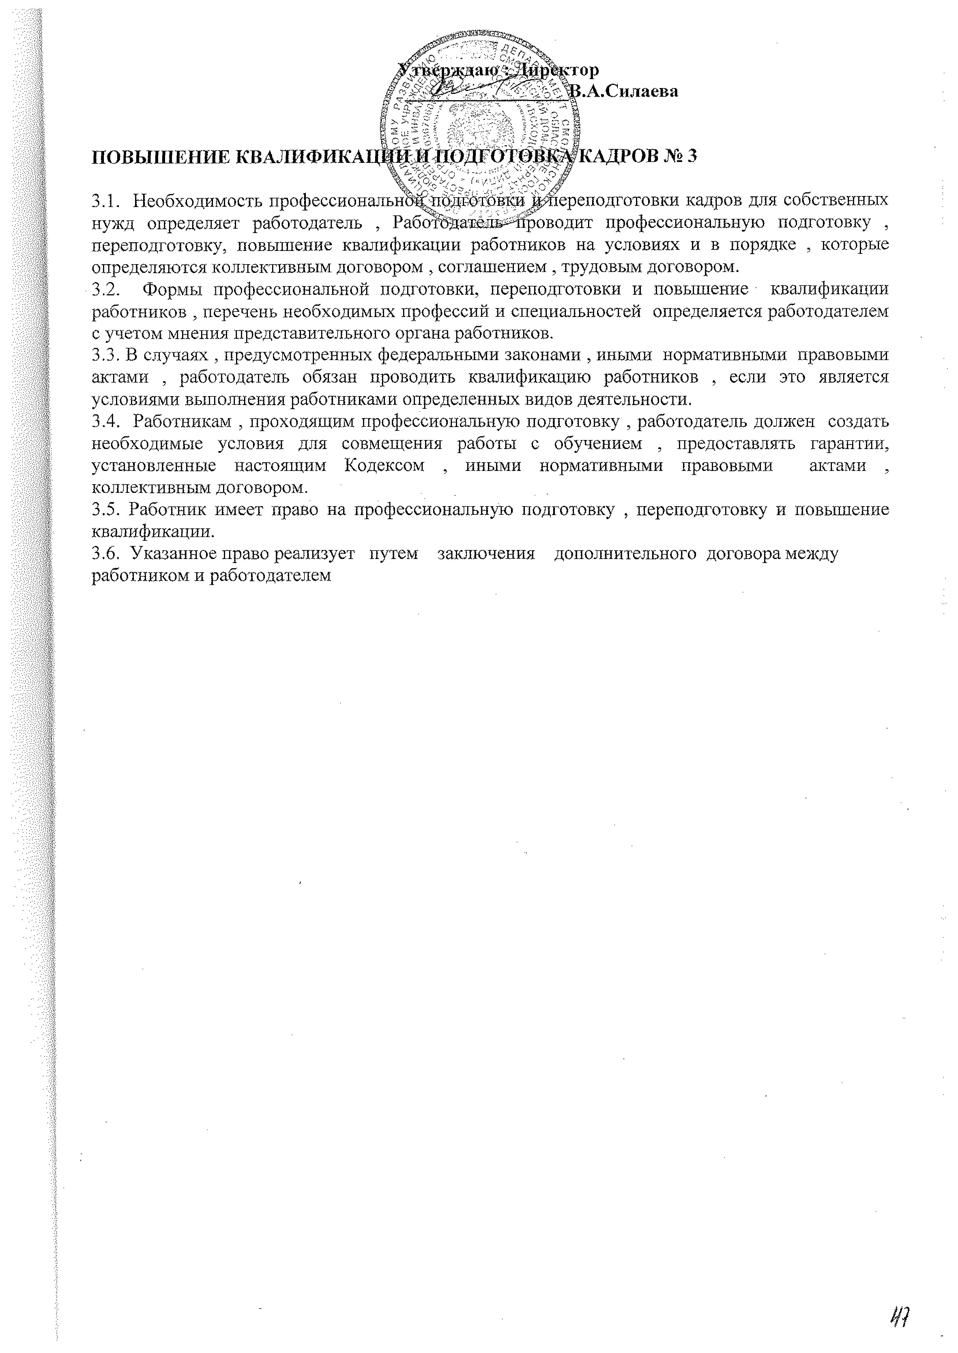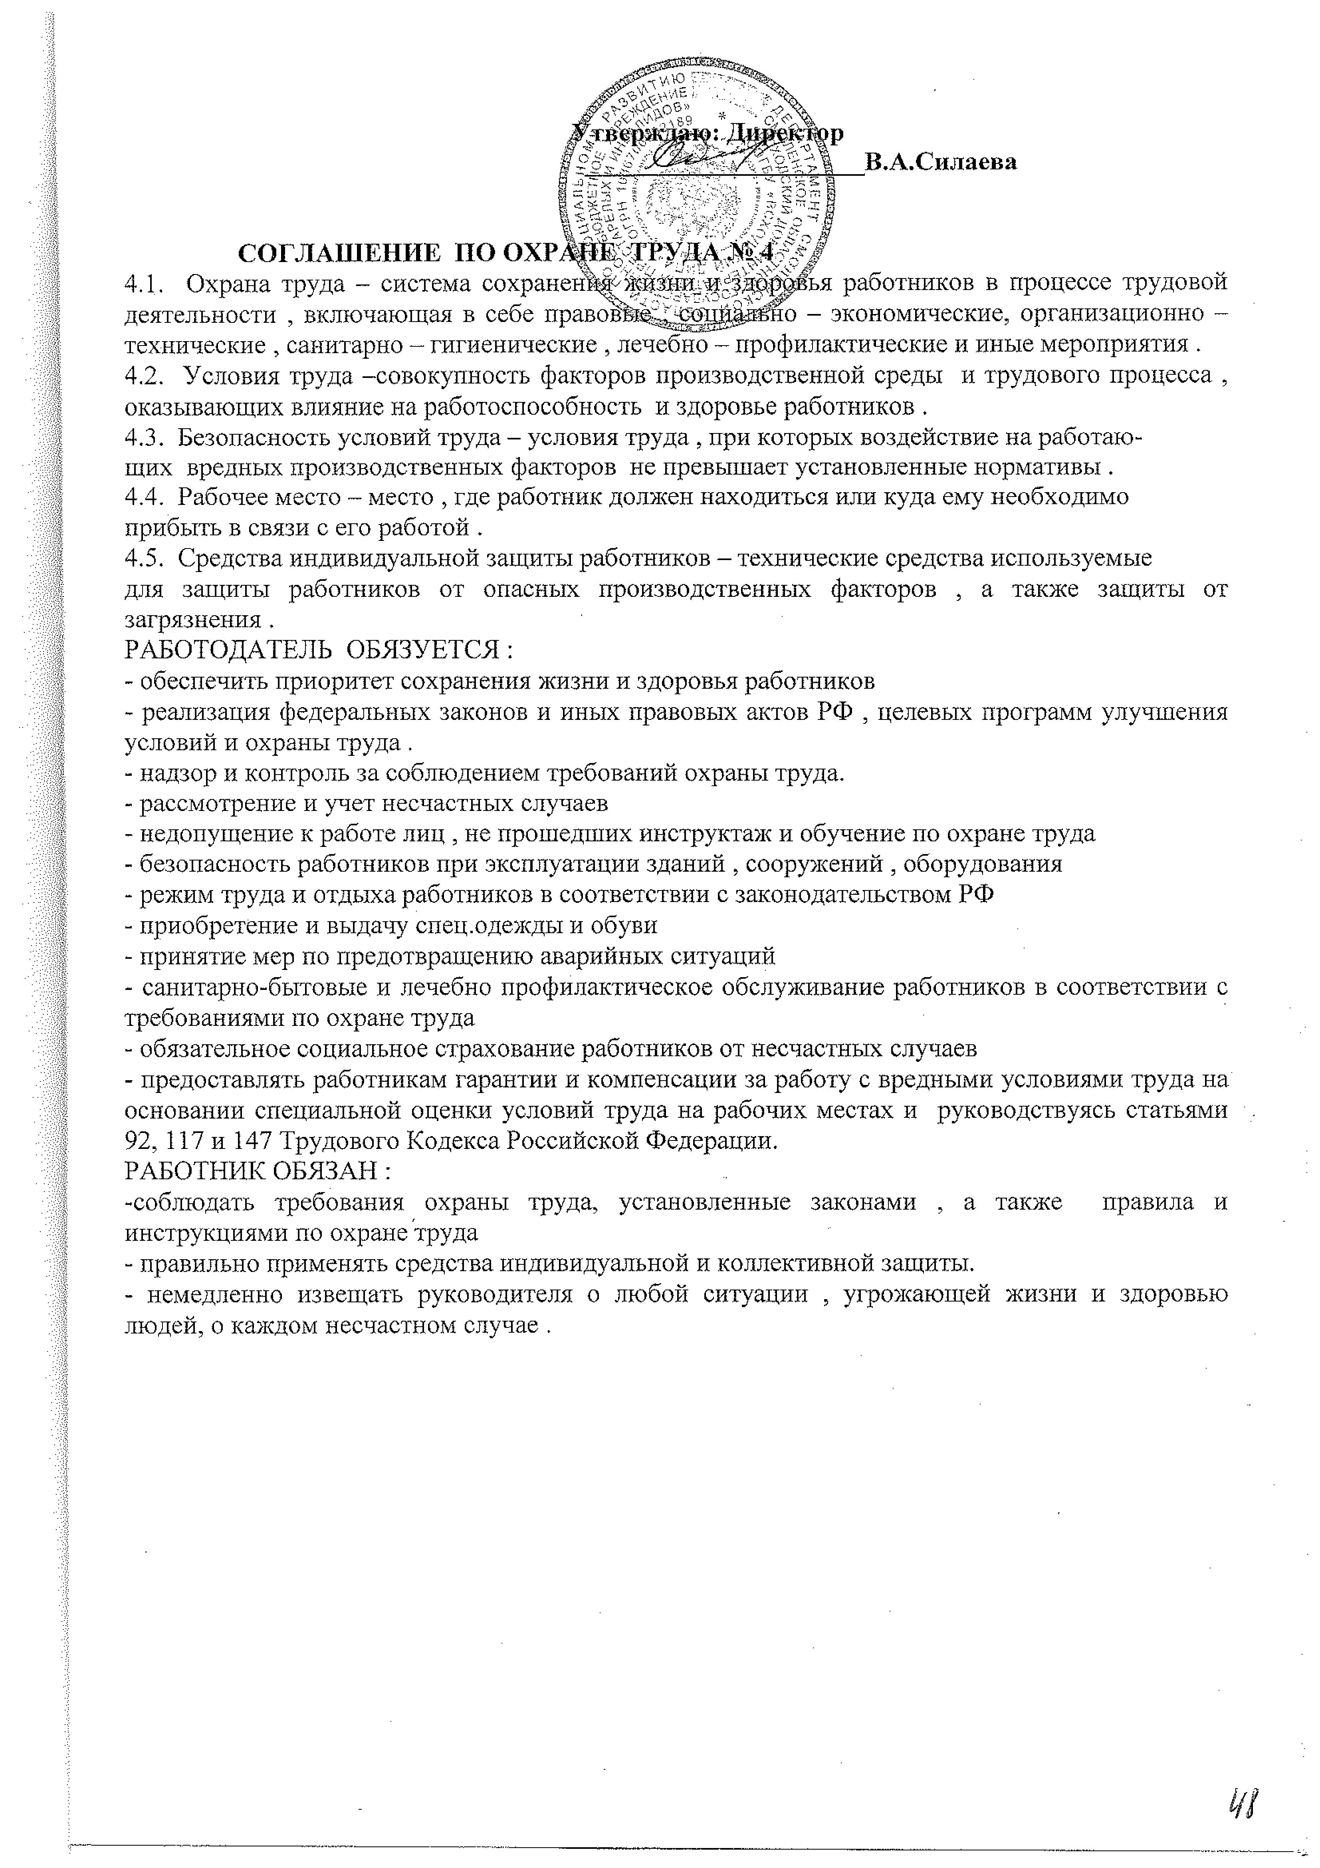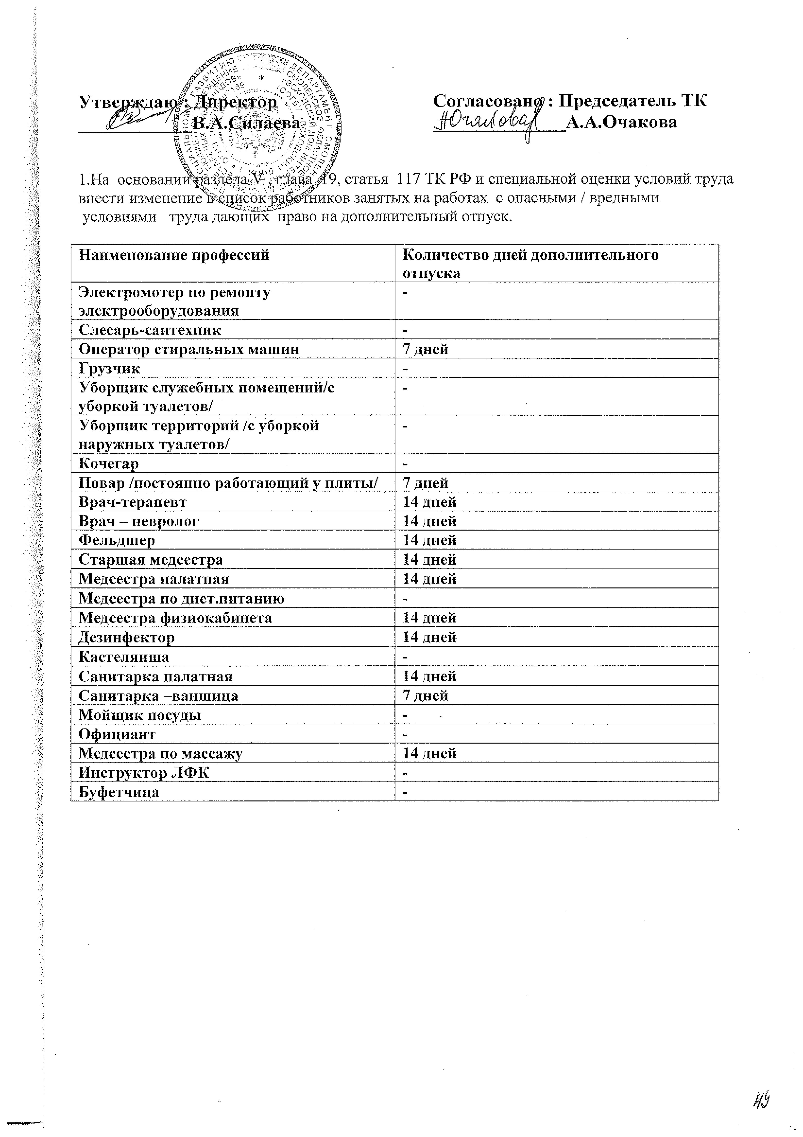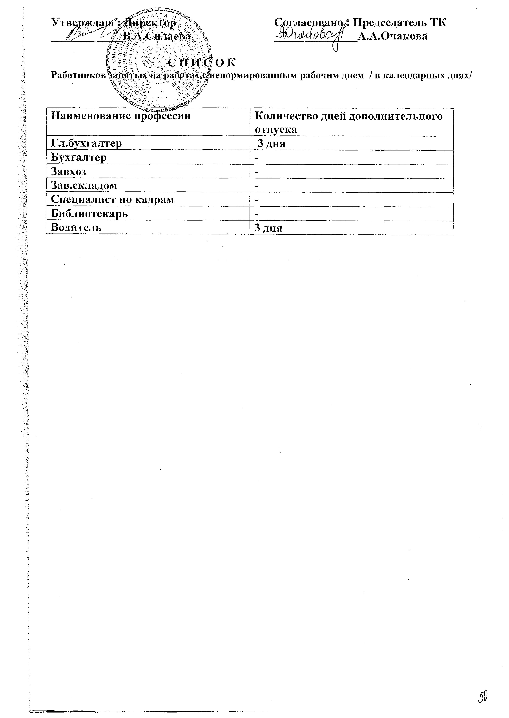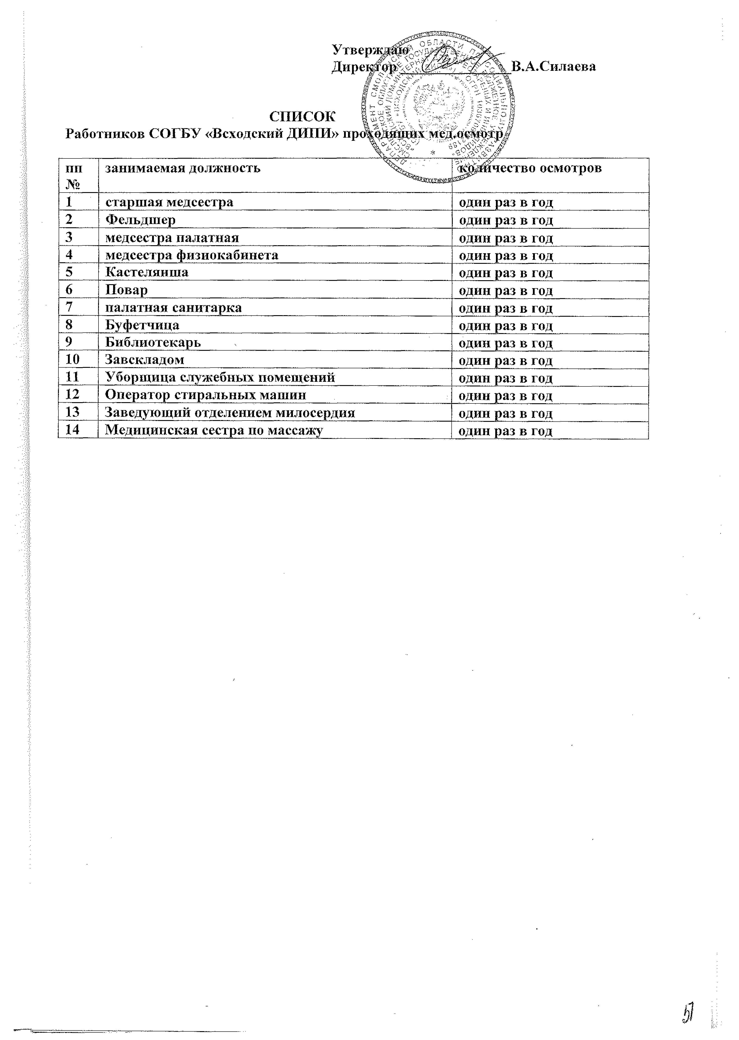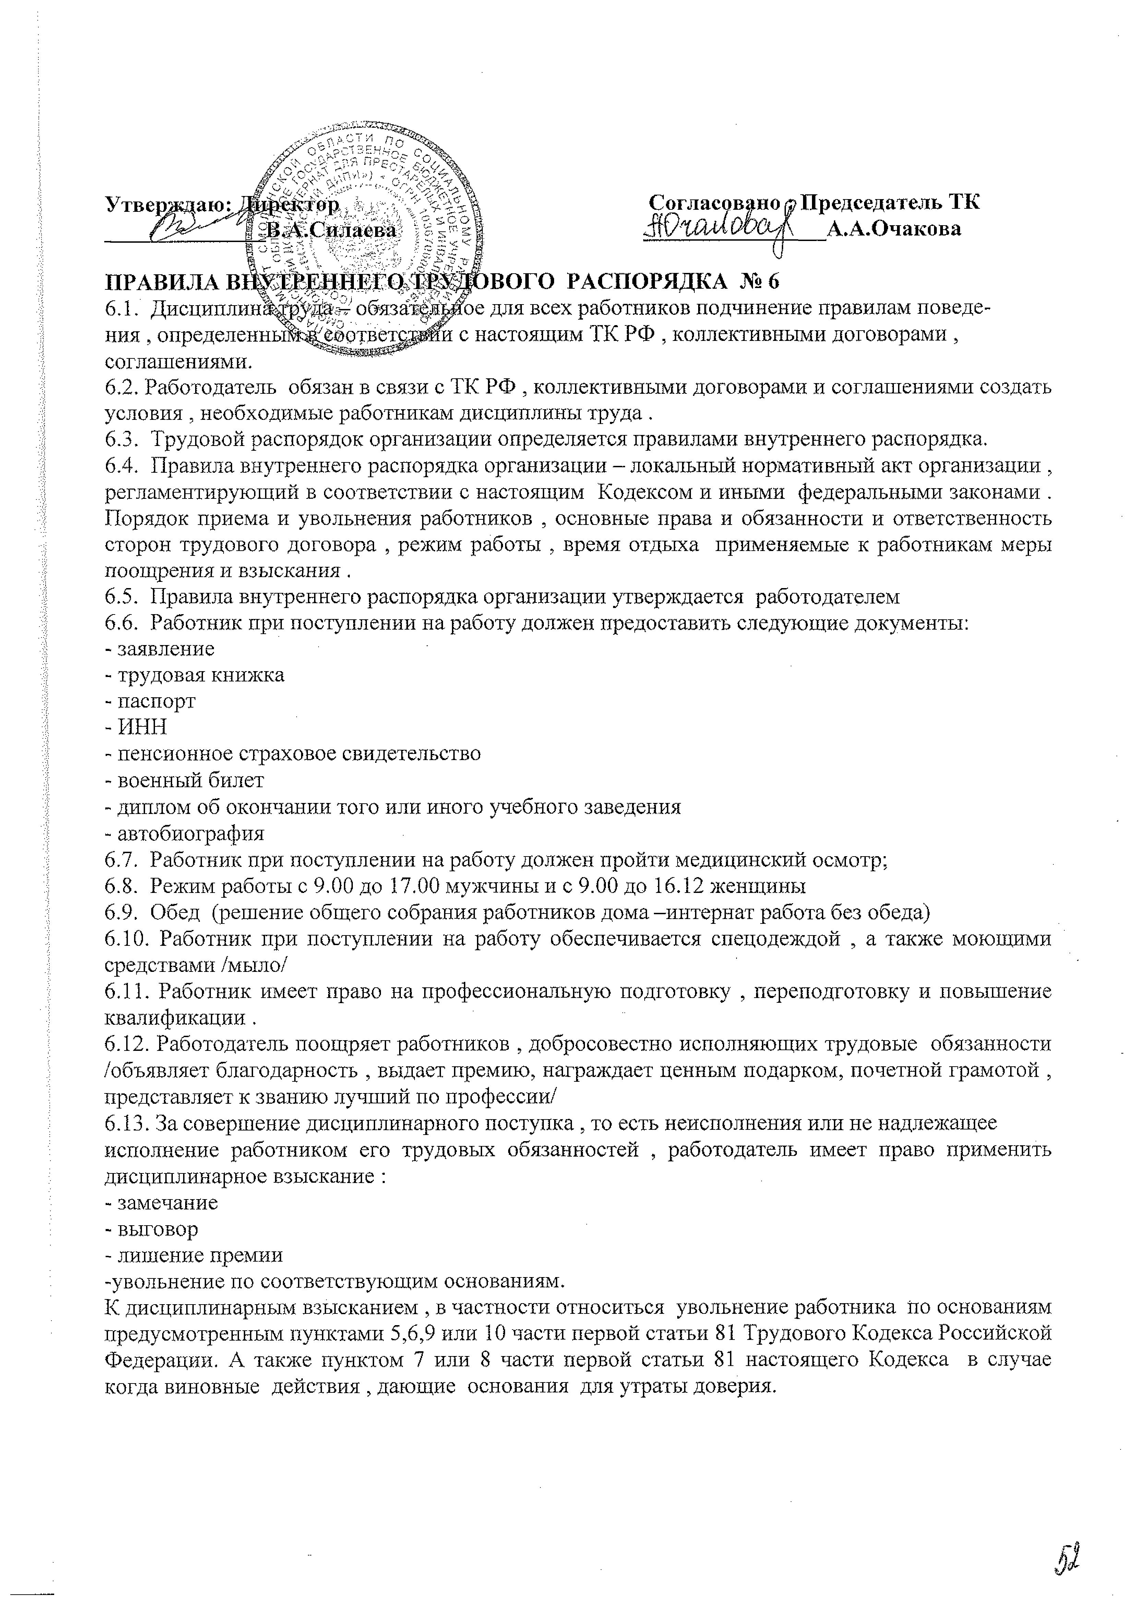
Не допускается применение дисциплинарного взыскания , не предусмотренных федеральными законами , уставами и положениями о дисциплине .За каждый дисциплинарный проступок может применено только одно дисциплинарное взыскание

